TRƯỜNG ĐẠI HỌC MỞ HÀ NỘI
TRUNG TÂM ĐÀO TẠO ELEARNING
----------------------



BÁO CÁO BÀI TẬP LỚN
MÔN: HỆ QUẢN TRỊ CƠ SỞ DỮ LIỆU

Xây dựng chương trình quản lý kinh doanh cửa hàng thuốc

Nhóm thực hiện: Nguyễn Văn Tuấn, Trần Anh Tú, Đậu Phi Tuấn
Lớp: CNT423
GVHD: ThS. Đoàn Tuấn Anh

Hà Nội, năm 2026

MỤC LỤC
MỤC LỤC 1
I. GIỚI THIỆU ĐỀ TÀI 1
II. PHÁT BIỂU BÀI TOÁN 1
2.1. Mô tả nghiệp vụ 1
2.2. Danh sách các đối tượng cần quản lý 1
2.3. Các ràng buộc dữ liệu (rule) chính 1
III. MÔ HÌNH CSDL QUAN HỆ 1
3.1. Bảng tblLoaiThuoc – Loại thuốc 1
3.2. Bảng tblThuoc – Thuốc 1
3.3. Bảng tblKhachHang – Khách hàng 1
3.4. Bảng tblNhanVien – Nhân viên 1
3.5. Bảng tblHoaDon – Hóa đơn bán hàng 1
3.6. Bảng tblCTHoaDon – Chi tiết hóa đơn 1
3.7. Bảng tblLogHoaDon – Nhật ký thao tác 1
IV. TẠO CƠ SỞ DỮ LIỆU – TẠO VÀ CHỈNH SỬA CÁC BẢNG 1
4.1. Kết quả thực thi 1
V. CÁC ĐỐI TƯỢNG CSDL: VIEW, PROCEDURE, TRIGGER 1
5.1. Danh sách VIEW (13 view) 1
Ví dụ minh họa - View vw_ChiTietHoaDon 1
5.2. Danh sách PROCEDURE (9 thủ tục, đều có tham số) 1
Ví dụ minh họa - Procedure sp_ThemChiTietHoaDon 1
5.3. Danh sách TRIGGER (6 trigger) 1
Ví dụ minh họa - Trigger trg_CapNhatTongTienHoaDon 1
VI. PHÂN QUYỀN VÀ BẢO MẬT CSDL 1
Trích đoạn lệnh tạo Login, User, Role và phân quyền 1
Kiểm tra quyền truy cập thực tế 1
VII. PHÂN TÁN CƠ SỞ DỮ LIỆU 1
7.1. Phân tán ngang (Horizontal Fragmentation) 1
7.2. Phân tán dọc (Vertical Fragmentation) 1
VIII. KẾT LUẬN, HƯỚNG PHÁT TRIỂN 1
8.1. Kết quả đạt được 1
8.2. Hạn chế 1
8.3. Hướng phát triển 1
IX. TÀI LIỆU THAM KHẢO 1

I. GIỚI THIỆU ĐỀ TÀI
Cùng với sự phát triển của các chuỗi nhà thuốc và cửa hàng kinh doanh dược phẩm, nhu cầu quản lý danh mục thuốc, khách hàng, nhân viên và các giao dịch bán hàng một cách chính xác, nhanh chóng ngày càng trở nên cấp thiết. Việc quản lý thủ công bằng sổ sách hoặc bảng tính rời rạc dễ dẫn đến sai sót trong tính toán doanh thu, thất thoát hàng hóa, không kiểm soát được hạn sử dụng của thuốc và khó phân quyền truy cập giữa các vị trí công tác khác nhau trong cửa hàng.
Bài tập lớn học phần Hệ quản trị cơ sở dữ liệu (IT10) hướng đến việc vận dụng các kiến thức đã học về SQL Server để xây dựng một cơ sở dữ liệu (CSDL) hoàn chỉnh phục vụ bài toán “Quản lý kinh doanh cửa hàng thuốc”, bao gồm: thiết kế mô hình dữ liệu quan hệ, xây dựng các đối tượng khai thác dữ liệu (View, Stored Procedure, Trigger), thực hiện phân quyền - bảo mật CSDL và bước đầu tổ chức phân tán dữ liệu (phân mảnh ngang, phân mảnh dọc).
Báo cáo trình bày toàn bộ quá trình phân tích, thiết kế và cài đặt CSDL nêu trên trên hệ quản trị Microsoft SQL Server.

II. PHÁT BIỂU BÀI TOÁN

2.1. Mô tả nghiệp vụ
Cửa hàng thuốc kinh doanh nhiều loại thuốc, thực phẩm chức năng và vật tư y tế, được phân theo từng Loại thuốc (thuốc kê đơn, thuốc không kê đơn, thực phẩm chức năng, dụng cụ y tế, mỹ phẩm...). Mỗi mặt hàng Thuốc có đơn giá, số lượng tồn kho và hạn sử dụng riêng, cần được theo dõi chặt chẽ để tránh bán thuốc quá hạn hoặc hết hàng.
Khi khách hàng mua hàng, Nhân viên bán hàng lập một Hóa đơn ghi nhận: khách hàng nào (có thể là khách vãng lai không cần đăng ký), nhân viên nào lập hóa đơn, hình thức thanh toán (tiền mặt hoặc chuyển khoản) và ngày lập. Mỗi hóa đơn có thể gồm nhiều mặt hàng thuốc khác nhau, được ghi nhận vào Chi tiết hóa đơn (thuốc gì, số lượng, đơn giá tại thời điểm bán). Khi bán hàng, số lượng tồn kho của thuốc phải được tự động cập nhật giảm tương ứng; ngược lại khi hủy/xóa một dòng chi tiết (trả hàng), tồn kho phải được hoàn trả lại.
Hệ thống cần hỗ trợ tra cứu, thống kê: danh mục thuốc theo loại, thuốc sắp hết hạn sử dụng, thuốc sắp hết hàng, doanh thu theo nhân viên/theo tháng, khách hàng mua nhiều nhất, mặt hàng bán chạy nhất... Đồng thời hệ thống phải phân quyền rõ ràng giữa nhóm Nhân viên bán hàng (chỉ được lập hóa đơn, tra cứu) và nhóm Quản lý cửa hàng (toàn quyền quản trị danh mục thuốc và xem báo cáo doanh thu), đảm bảo mỗi nhóm chỉ được thao tác trong phạm vi được phép.

2.2. Danh sách các đối tượng cần quản lý
- Loại thuốc (tblLoaiThuoc)
- Thuốc (tblThuoc)
- Khách hàng (tblKhachHang)
- Nhân viên (tblNhanVien)
- Hóa đơn bán hàng (tblHoaDon)
- Chi tiết hóa đơn (tblCTHoaDon)
- Nhật ký thao tác hóa đơn (tblLogHoaDon) - phục vụ trigger giám sát

2.3. Các ràng buộc dữ liệu (rule) chính
- Giới tính chỉ nhận giá trị 'Nam' hoặc 'Nữ'.
- Đơn giá thuốc, lương nhân viên, tổng tiền hóa đơn, số lượng tồn kho không được âm.
- Hình thức thanh toán chỉ nhận giá trị 'Tiền mặt' hoặc 'Chuyển khoản'.
- Số lượng thuốc bán ra không được vượt quá số lượng tồn kho hiện có.
- Tổng tiền của hóa đơn luôn được tự động tính lại từ chi tiết hóa đơn (không cho nhập tay sai lệch).
- Không được xóa một mặt hàng thuốc đã từng phát sinh giao dịch bán hàng (để đảm bảo toàn vẹn lịch sử bán hàng).
- Mỗi thao tác thêm/xóa hóa đơn đều được ghi log để phục vụ truy vết.

III. MÔ HÌNH CSDL QUAN HỆ
Cơ sở dữ liệu “QL_CuaHangThuoc” gồm 7 bảng với các mối quan hệ như sơ đồ dưới đây:
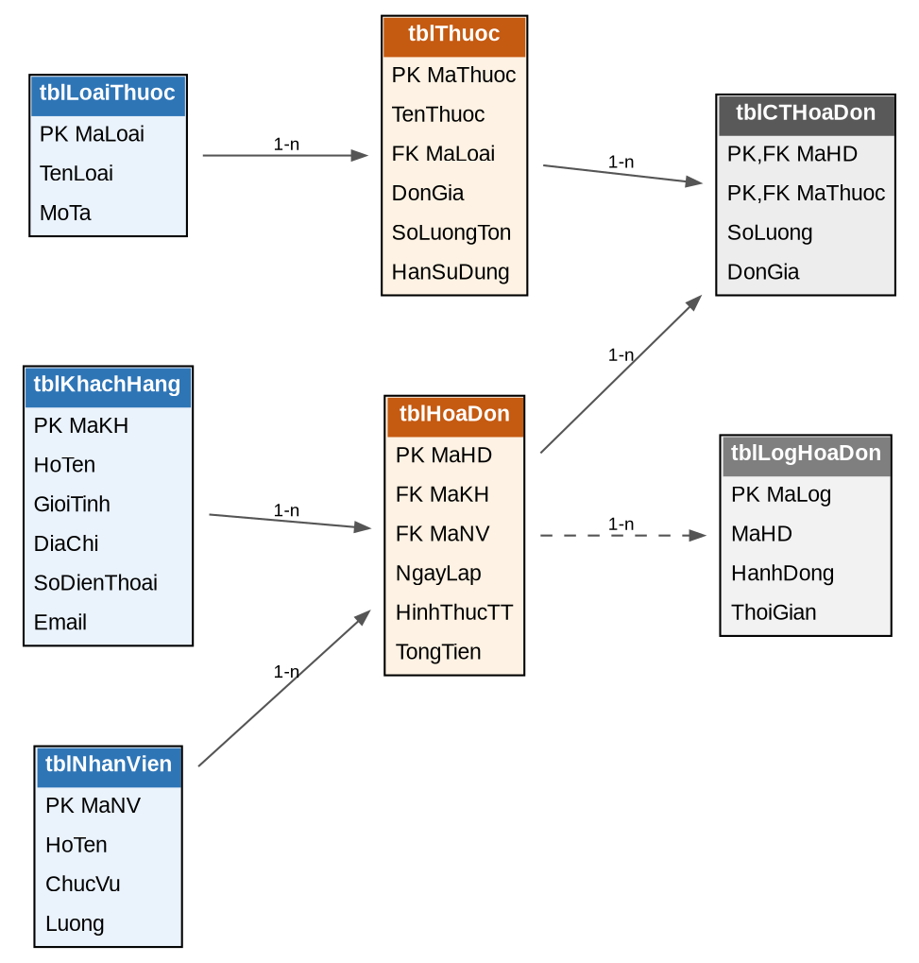
Ghi chú: quan hệ 1-n giữa các bảng được thể hiện bằng mũi tên từ bảng “1” sang bảng “nhiều”; đường nét đứt thể hiện quan hệ phục vụ ghi log.

3.1. Bảng tblLoaiThuoc – Loại thuốc
TT | Tên thuộc tính | Kiểu dữ liệu | Ràng buộc | Ghi chú
1 | MaLoai | char(5) | PK | Mã loại thuốc
2 | TenLoai | nvarchar(50) | NOT NULL | Tên loại thuốc
3 | MoTa | nvarchar(200) |  | Mô tả loại thuốc

3.2. Bảng tblThuoc – Thuốc
TT | Tên thuộc tính | Kiểu dữ liệu | Ràng buộc | Ghi chú
1 | MaThuoc | char(5) | PK | Mã thuốc
2 | TenThuoc | nvarchar(50) | NOT NULL | Tên thuốc
3 | MaLoai | char(5) | FK → tblLoaiThuoc | Loại thuốc
4 | DonVi | nvarchar(20) |  | Đơn vị tính (vỉ, hộp, chai...)
5 | DonGia | money | CHECK >= 0 | Đơn giá bán
6 | SoLuongTon | int | CHECK >= 0 | Số lượng tồn kho
7 | HanSuDung | date |  | Hạn sử dụng
8 | XuatXu | nvarchar(50) |  | Xuất xứ / nhà sản xuất

3.3. Bảng tblKhachHang – Khách hàng
TT | Tên thuộc tính | Kiểu dữ liệu | Ràng buộc | Ghi chú
1 | MaKH | char(5) | PK | Mã khách hàng
2 | HoTen | nvarchar(50) | NOT NULL | Họ tên khách hàng
3 | GioiTinh | nvarchar(3) | CHECK IN('Nam','Nữ') | Giới tính
4 | DiaChi | nvarchar(100) |  | Địa chỉ
5 | SoDienThoai | varchar(15) |  | Số điện thoại
6 | Email | varchar(50) |  | Địa chỉ email
7 | NgayDangKy | date | DEFAULT GETDATE() | Ngày đăng ký làm khách hàng thân thiết

3.4. Bảng tblNhanVien – Nhân viên
TT | Tên thuộc tính | Kiểu dữ liệu | Ràng buộc | Ghi chú
1 | MaNV | char(5) | PK | Mã nhân viên
2 | HoTen | nvarchar(50) | NOT NULL | Họ tên nhân viên
3 | GioiTinh | nvarchar(3) | CHECK IN('Nam','Nữ') | Giới tính
4 | NgaySinh | date |  | Ngày sinh
5 | ChucVu | nvarchar(30) |  | Quản lý / Dược sỹ / NV bán hàng
6 | SoDienThoai | varchar(15) |  | Số điện thoại
7 | Luong | money | CHECK >= 0 | Lương
8 | NgayVaoLam | date |  | Ngày vào làm

3.5. Bảng tblHoaDon – Hóa đơn bán hàng
TT | Tên thuộc tính | Kiểu dữ liệu | Ràng buộc | Ghi chú
1 | MaHD | char(6) | PK | Mã hóa đơn
2 | MaKH | char(5) | FK → tblKhachHang (NULL được) | Khách hàng (có thể vãng lai)
3 | MaNV | char(5) | FK → tblNhanVien | Nhân viên lập hóa đơn
4 | NgayLap | datetime | DEFAULT GETDATE() | Thời điểm lập hóa đơn
5 | HinhThucTT | nvarchar(20) | CHECK IN(2 giá trị) | Tiền mặt / Chuyển khoản
6 | TongTien | money | CHECK >= 0 | Tổng tiền (tự tính từ chi tiết)

3.6. Bảng tblCTHoaDon – Chi tiết hóa đơn
TT | Tên thuộc tính | Kiểu dữ liệu | Ràng buộc | Ghi chú
1 | MaHD | char(6) | PK, FK → tblHoaDon | Hóa đơn
2 | MaThuoc | char(5) | PK, FK → tblThuoc | Thuốc được bán
3 | SoLuong | int | CHECK > 0 | Số lượng bán
4 | DonGia | money | NOT NULL | Đơn giá tại thời điểm bán

3.7. Bảng tblLogHoaDon – Nhật ký thao tác
TT | Tên thuộc tính | Kiểu dữ liệu | Ràng buộc | Ghi chú
1 | MaLog | int identity | PK | Mã log (tự tăng)
2 | MaHD | char(6) |  | Hóa đơn liên quan
3 | HanhDong | nvarchar(20) | NOT NULL | THEM / SUA / XOA
4 | ThoiGian | datetime | DEFAULT GETDATE() | Thời điểm thao tác
5 | NguoiThucHien | nvarchar(50) | DEFAULT SUSER_SNAME() | Người thực hiện thao tác
6 | GhiChu | nvarchar(200) |  | Ghi chú chi tiết

IV. TẠO CƠ SỞ DỮ LIỆU – TẠO VÀ CHỈNH SỬA CÁC BẢNG
Toàn bộ script tạo CSDL, tạo bảng và nhập dữ liệu mẫu được lưu trong file 01_TaoCSDL.sql (đính kèm). Mỗi bảng được nhập tối thiểu 5-8 bản ghi dữ liệu có ý nghĩa. Dưới đây là trích đoạn lệnh tạo CSDL và một bảng tiêu biểu:
CREATE DATABASE QL_CuaHangThuoc;
GO
USE QL_CuaHangThuoc;
GO

CREATE TABLE tblHoaDon
(
MaHD CHAR(6) NOT NULL,
MaKH CHAR(5) NULL,
MaNV CHAR(5) NOT NULL,
NgayLap DATETIME NOT NULL DEFAULT GETDATE(),
HinhThucTT NVARCHAR(20) NOT NULL DEFAULT N'Tiền mặt',
TongTien MONEY NOT NULL DEFAULT 0,
CONSTRAINT PK_tblHoaDon PRIMARY KEY (MaHD),
CONSTRAINT FK_HoaDon_KhachHang FOREIGN KEY (MaKH) REFERENCES tblKhachHang(MaKH),
CONSTRAINT FK_HoaDon_NhanVien FOREIGN KEY (MaNV) REFERENCES tblNhanVien(MaNV),
CONSTRAINT CK_HoaDon_HinhThucTT CHECK (HinhThucTT IN (N'Tiền mặt', N'Chuyển khoản')),
CONSTRAINT CK_HoaDon_TongTien CHECK (TongTien >= 0)
);

(Xem đầy đủ 7 bảng và toàn bộ dữ liệu INSERT trong file 01_TaoCSDL.sql)

4.1. Kết quả thực thi
Sau khi chạy file 01_TaoCSDL.sql trên SQL Server Management Studio (SSMS), CSDL và 7 bảng dữ liệu được tạo thành công. Dán ảnh chụp màn hình Object Explorer và kết quả SELECT * từng bảng vào các khung bên dưới:
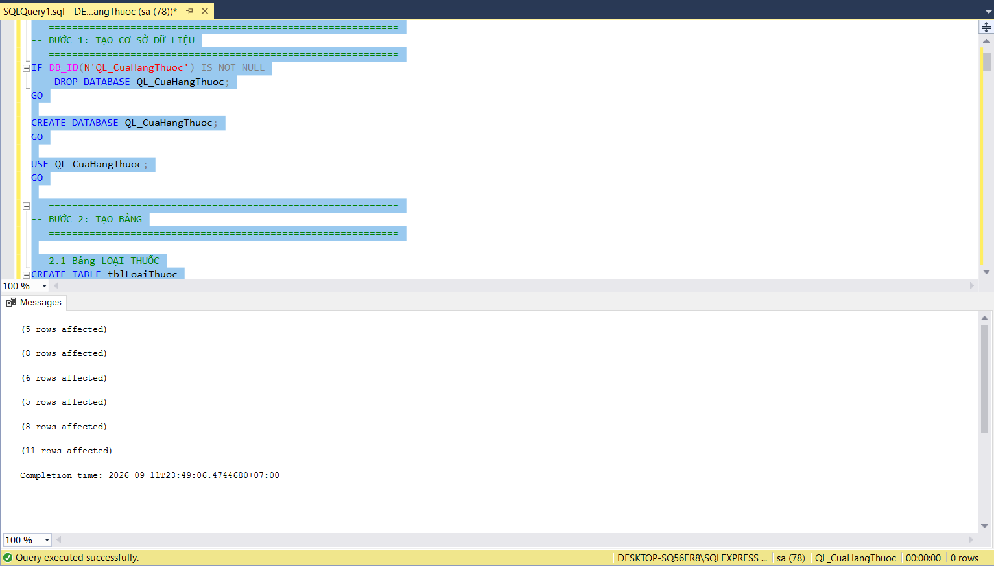
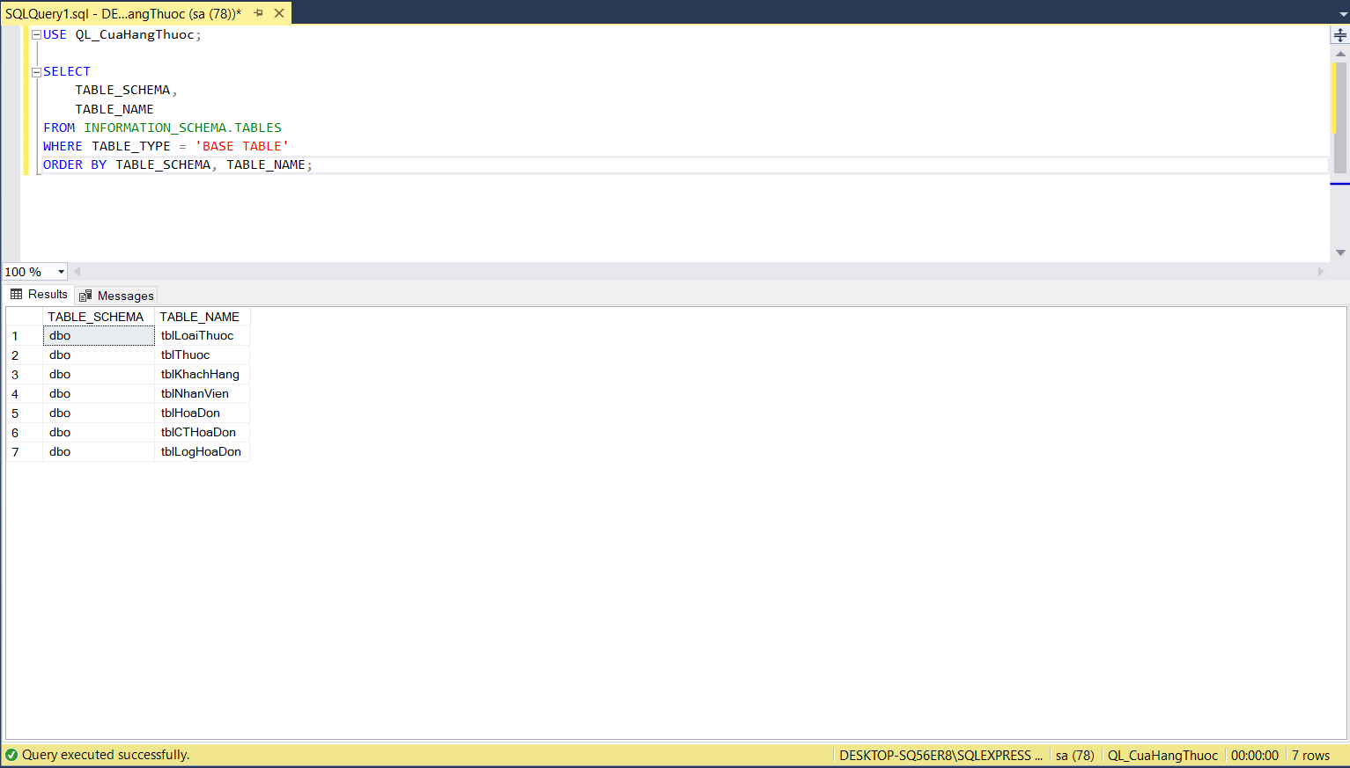

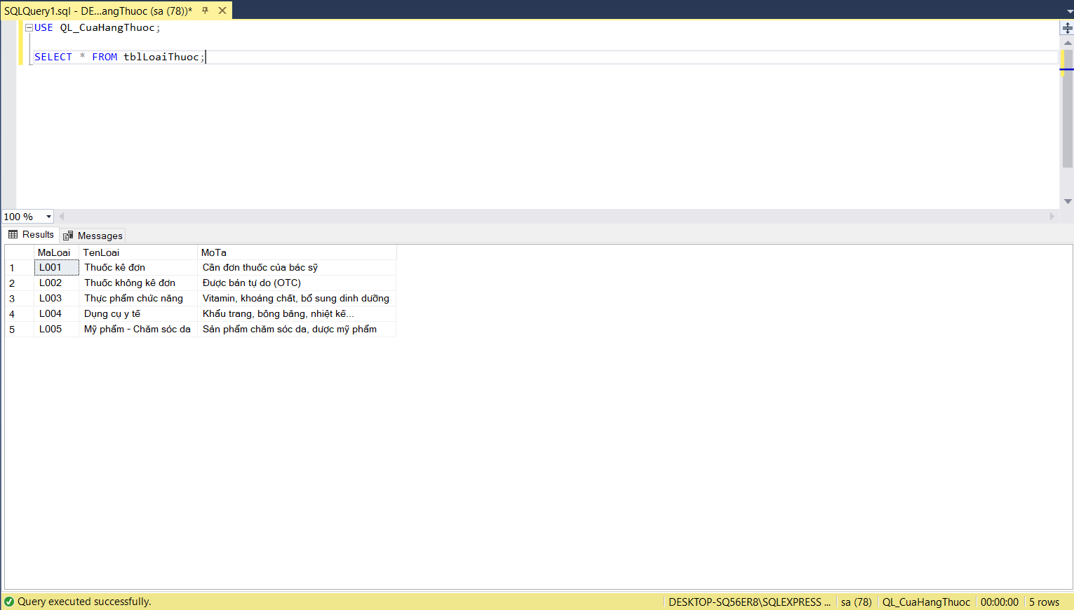
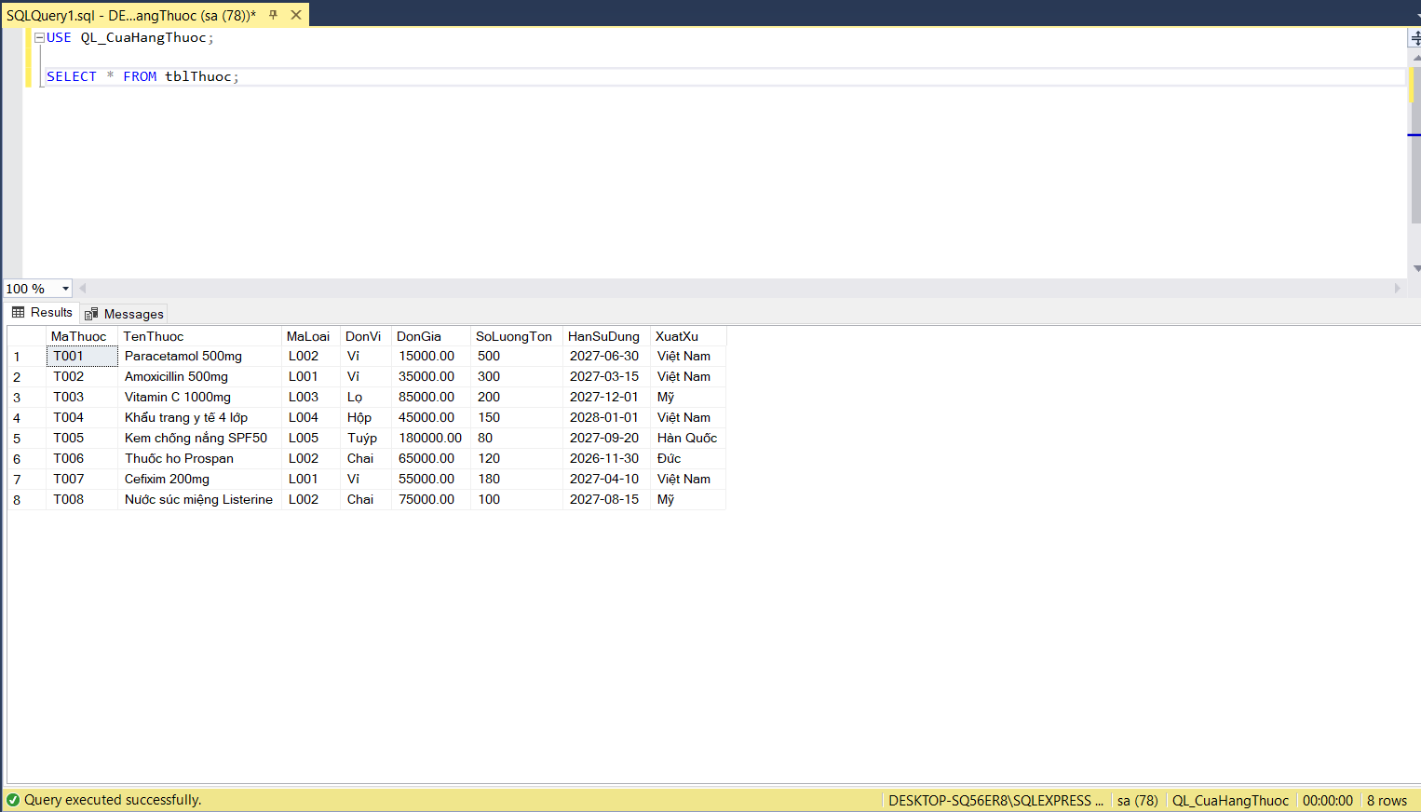
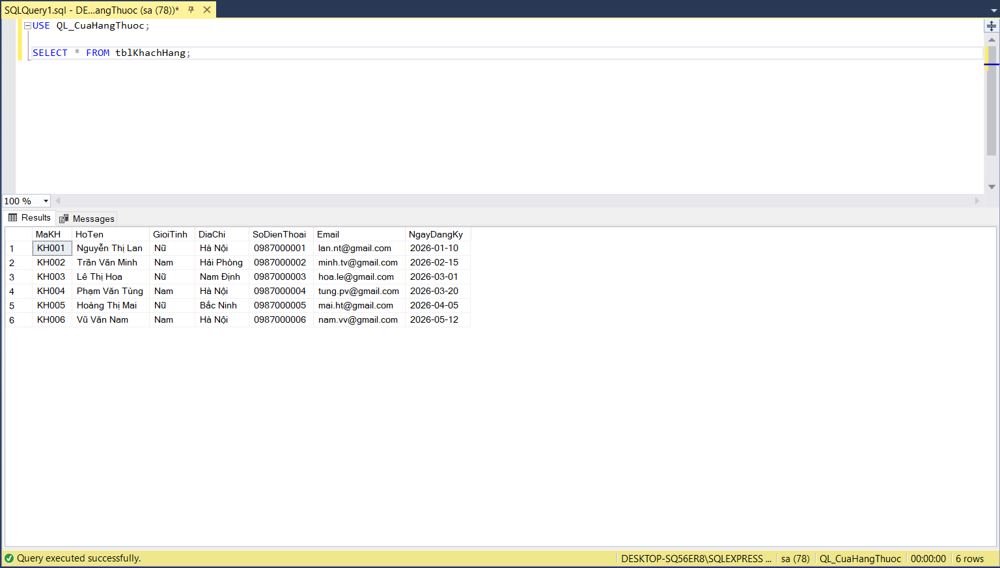
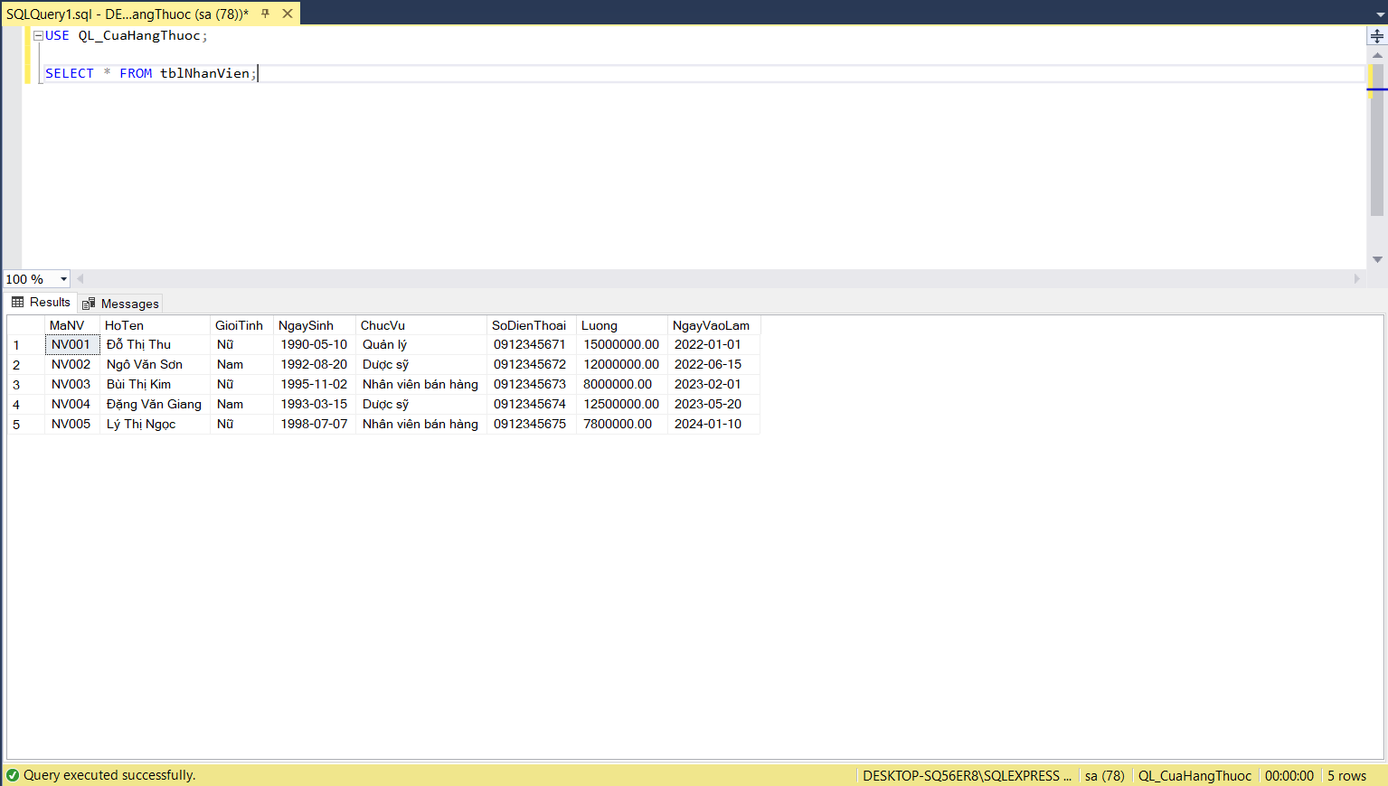

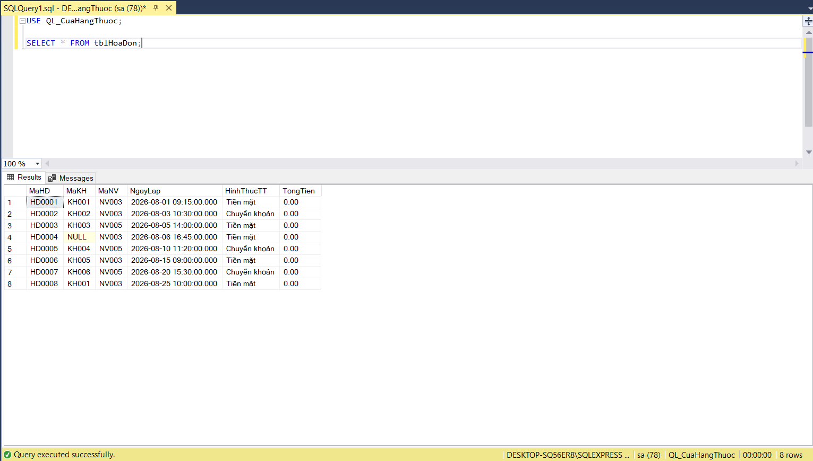
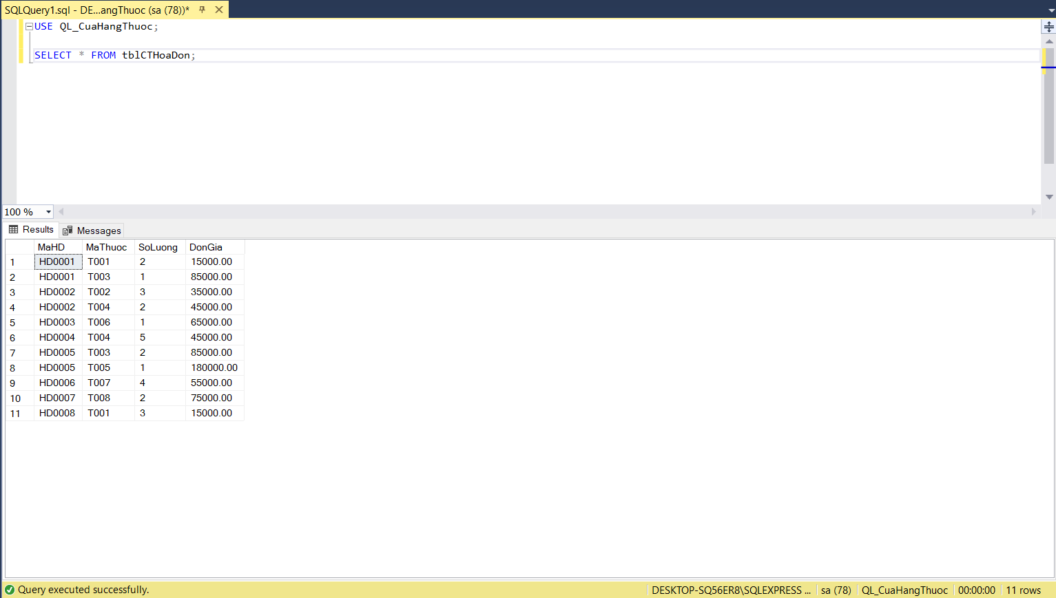

V. CÁC ĐỐI TƯỢNG CSDL: VIEW, PROCEDURE, TRIGGER
Toàn bộ mã lệnh (code) đầy đủ của các đối tượng được lưu trong 3 file đính kèm: 02_View.sql, 03_Procedure.sql, 04_Trigger.sql. Phần dưới đây liệt kê yêu cầu nghiệp vụ tương ứng với từng đối tượng; sau khi thực thi từng lệnh, dán ảnh kết quả vào khung minh họa bên dưới bảng.

5.1. Danh sách VIEW (13 view)
STT | Tên View | Yêu cầu / Chức năng
1 | vw_DanhSachThuoc | Lấy thông tin cơ bản từ 1 bảng: danh sách thuốc
2 | vw_DanhSachKhachHang | Lấy thông tin cơ bản từ 1 bảng: danh sách khách hàng
3 | vw_Thuoc_Loai | Lấy thông tin nhiều bảng: thuốc kèm tên loại
4 | vw_ChiTietHoaDon | Lấy thông tin nhiều bảng: hóa đơn kèm khách hàng, nhân viên
5 | vw_ChiTietSanPhamHoaDon | Lấy thông tin nhiều bảng: chi tiết từng sản phẩm trong hóa đơn
6 | vw_ThuocSapHetHan | Lọc điều kiện: thuốc sắp hết hạn trong 90 ngày tới
7 | vw_ThuocSapHetHang | Lọc điều kiện: thuốc sắp hết hàng (tồn kho < 100)
8 | vw_SoLuongThuocTheoLoai | Gom nhóm nhiều bảng: số mặt hàng & tồn kho theo từng loại
9 | vw_DoanhThuTheoNhanVien | Gom nhóm nhiều bảng: doanh thu theo từng nhân viên
10 | vw_TongTienTheoHoaDon | Gom nhóm: tổng tiền tính lại từ chi tiết (đối chiếu)
11 | vw_KhachHangMuaNhieuNhat | Gom nhóm nhiều bảng: khách hàng theo tổng chi tiêu
12 | vw_ThuocBanChayNhat | Gom nhóm nhiều bảng: thuốc bán chạy nhất
13 | vw_DoanhThuTheoThang | Gom nhóm: doanh thu theo từng tháng

5.1.1 - View vw_DanhSachThuoc
CREATE VIEW vw_DanhSachThuoc
AS
SELECT MaThuoc, TenThuoc, DonVi, DonGia, SoLuongTon, HanSuDung
FROM tblThuoc;
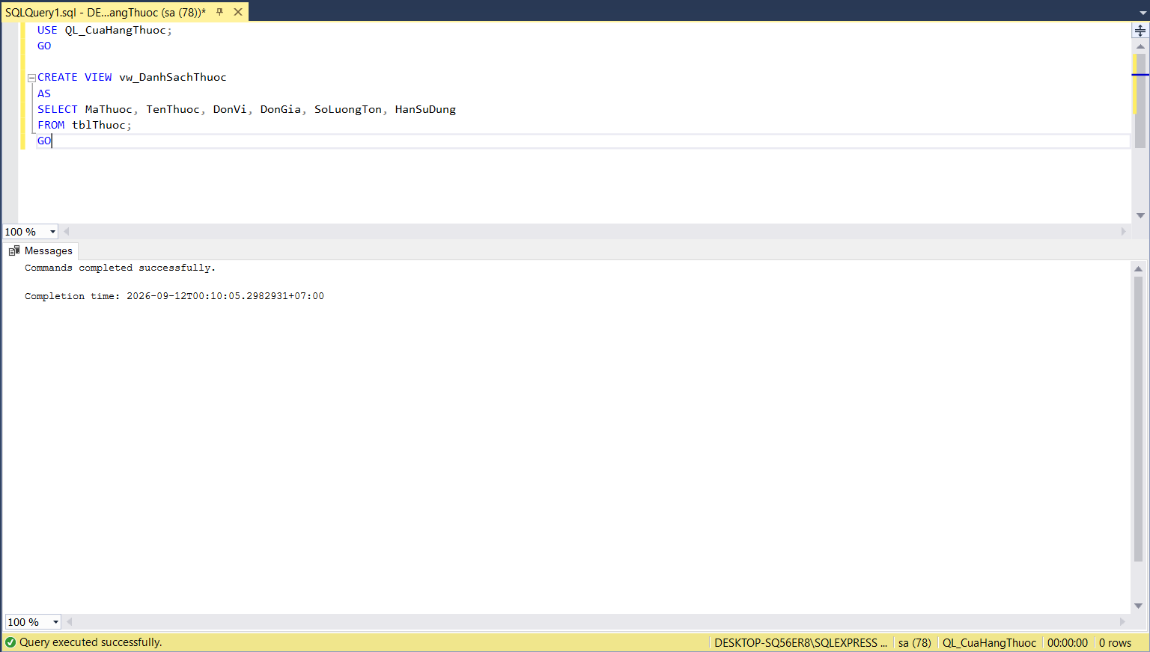

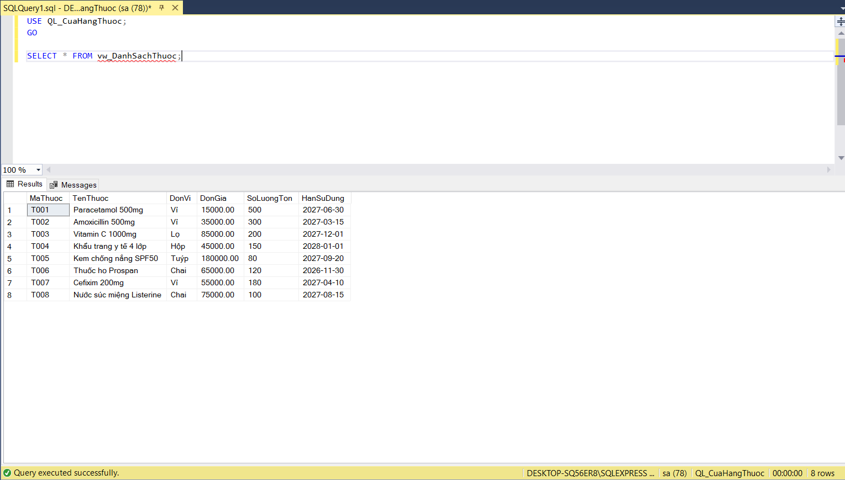

5.1.2 - View vw_DanhSachKhachHang
CREATE VIEW vw_DanhSachKhachHang
AS
SELECT MaKH, HoTen, GioiTinh, DiaChi, SoDienThoai, Email
FROM tblKhachHang;
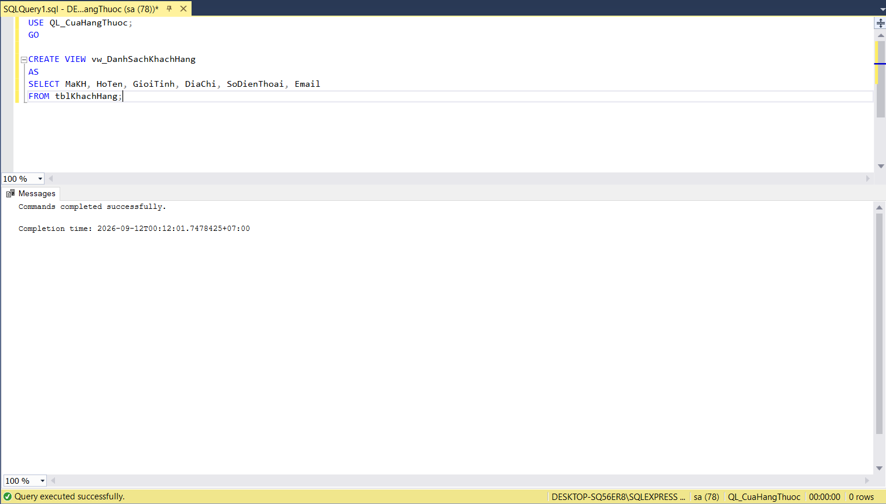

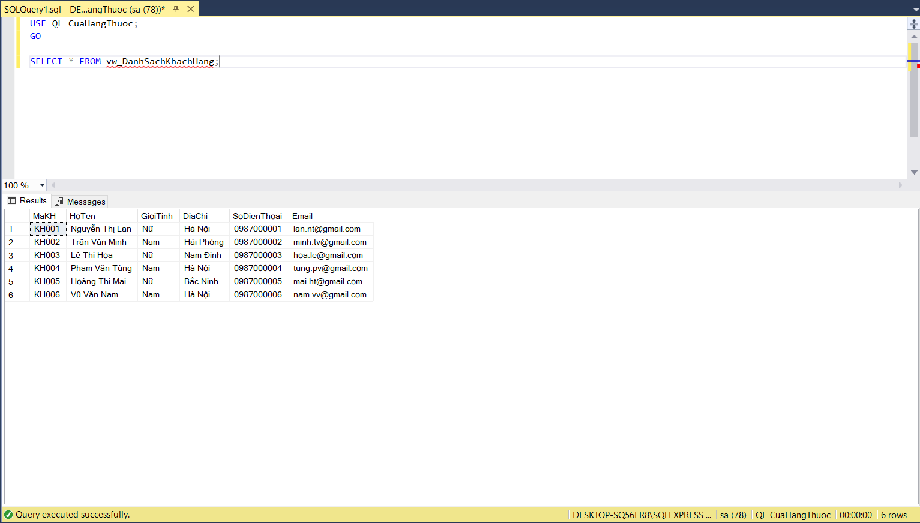

5.1.3 - View vw_Thuoc_Loai
CREATE VIEW vw_Thuoc_Loai
AS
SELECT t.MaThuoc, t.TenThuoc, l.TenLoai, t.DonGia, t.SoLuongTon, t.HanSuDung
FROM tblThuoc t
JOIN tblLoaiThuoc l ON t.MaLoai = l.MaLoai;
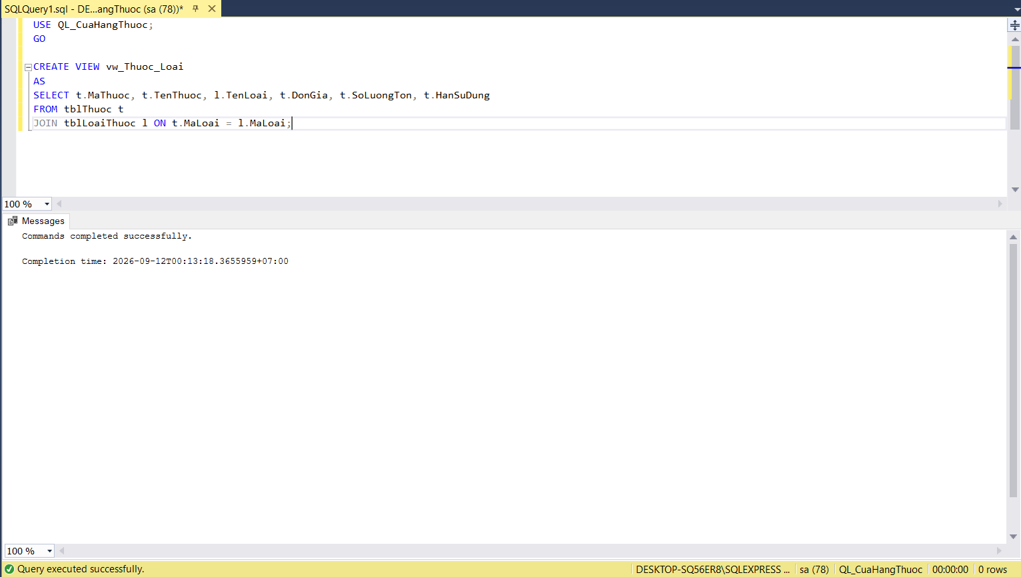

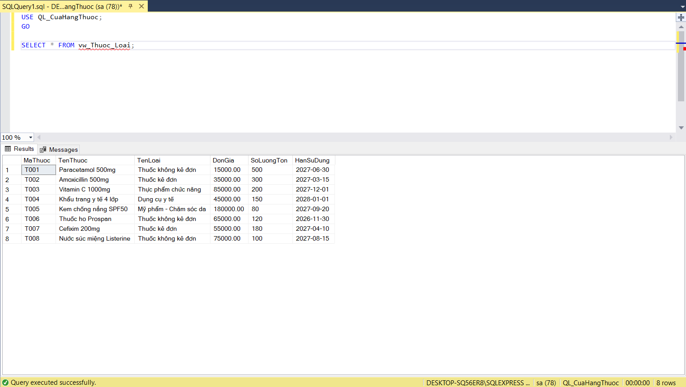

5.1.4 - View vw_ChiTietHoaDon
CREATE VIEW vw_ChiTietHoaDon
AS
SELECT hd.MaHD, ISNULL(kh.HoTen, N'Khách vãng lai') AS TenKhachHang,
nv.HoTen AS TenNhanVien, hd.NgayLap, hd.HinhThucTT, hd.TongTien
FROM tblHoaDon hd
LEFT JOIN tblKhachHang kh ON hd.MaKH = kh.MaKH
JOIN tblNhanVien nv ON hd.MaNV = nv.MaNV;
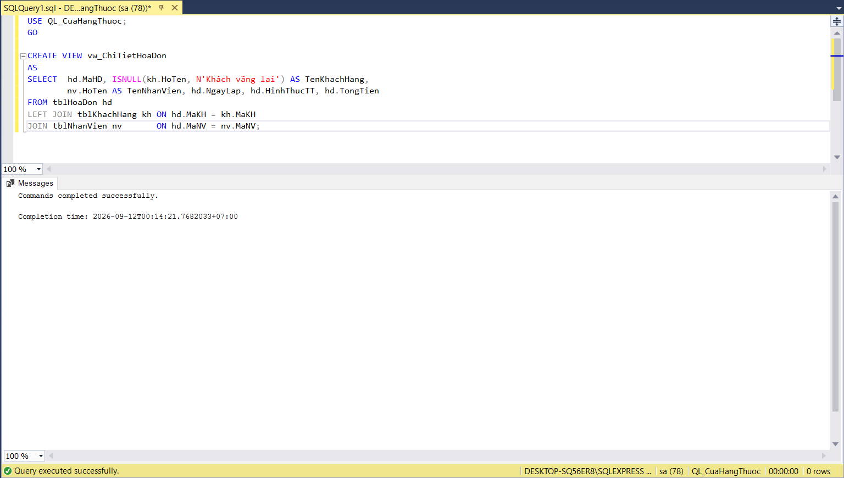

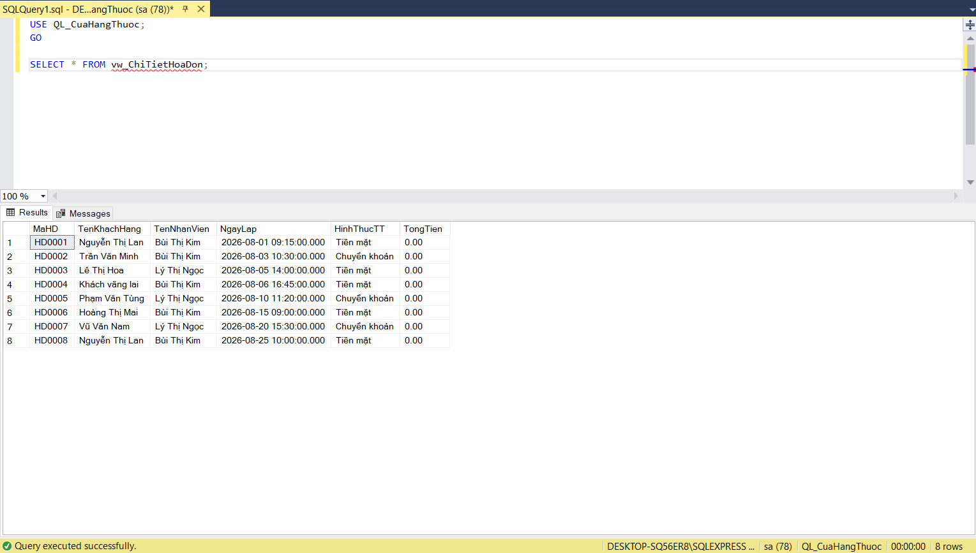

5.1.5 - View vw_ChiTietSanPhamHoaDon
CREATE VIEW vw_ChiTietSanPhamHoaDon
AS
SELECT ct.MaHD, t.TenThuoc, ct.SoLuong, ct.DonGia,
(ct.SoLuong * ct.DonGia) AS ThanhTien
FROM tblCTHoaDon ct
JOIN tblThuoc t ON ct.MaThuoc = t.MaThuoc;
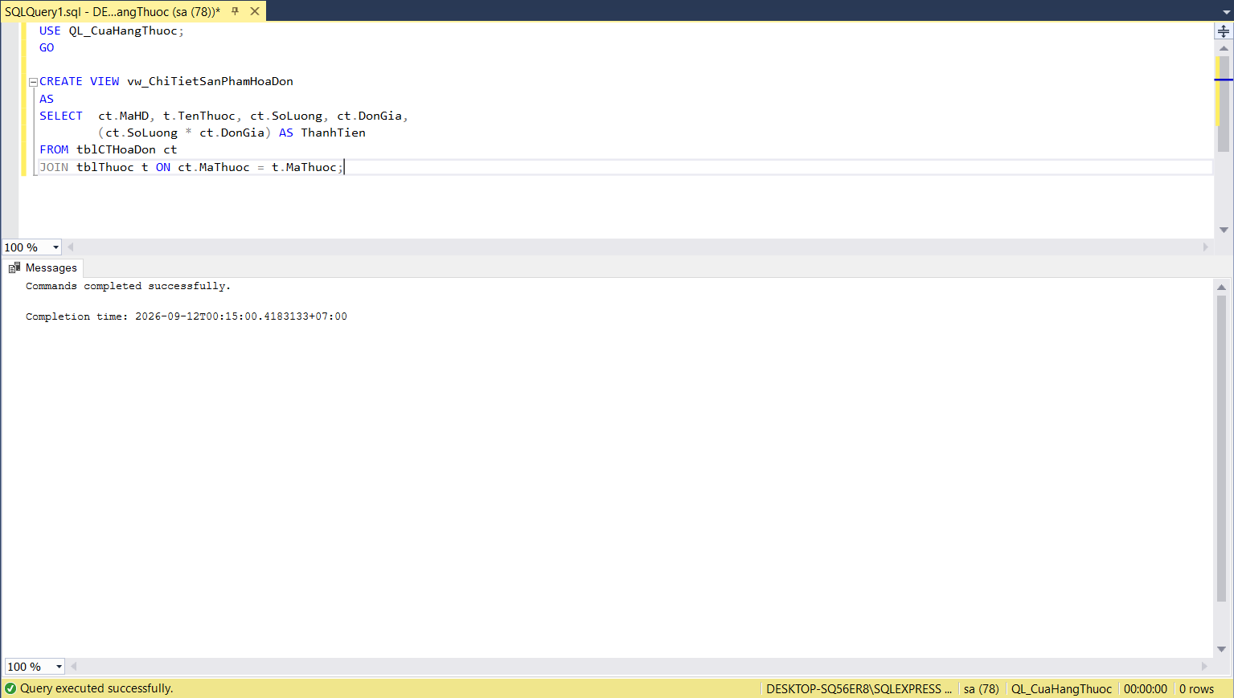

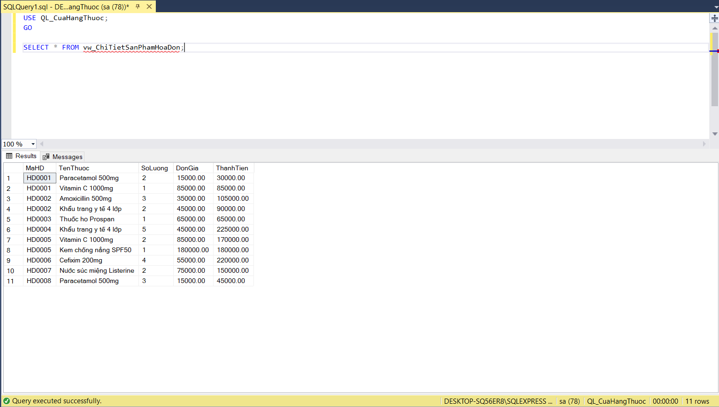

5.1.6 - View vw_ThuocSapHetHan
CREATE VIEW vw_ThuocSapHetHan
AS
SELECT MaThuoc, TenThuoc, HanSuDung, SoLuongTon,
DATEDIFF(DAY, GETDATE(), HanSuDung) AS SoNgayConLai
FROM tblThuoc
WHERE HanSuDung IS NOT NULL
AND HanSuDung <= DATEADD(DAY, 90, GETDATE());
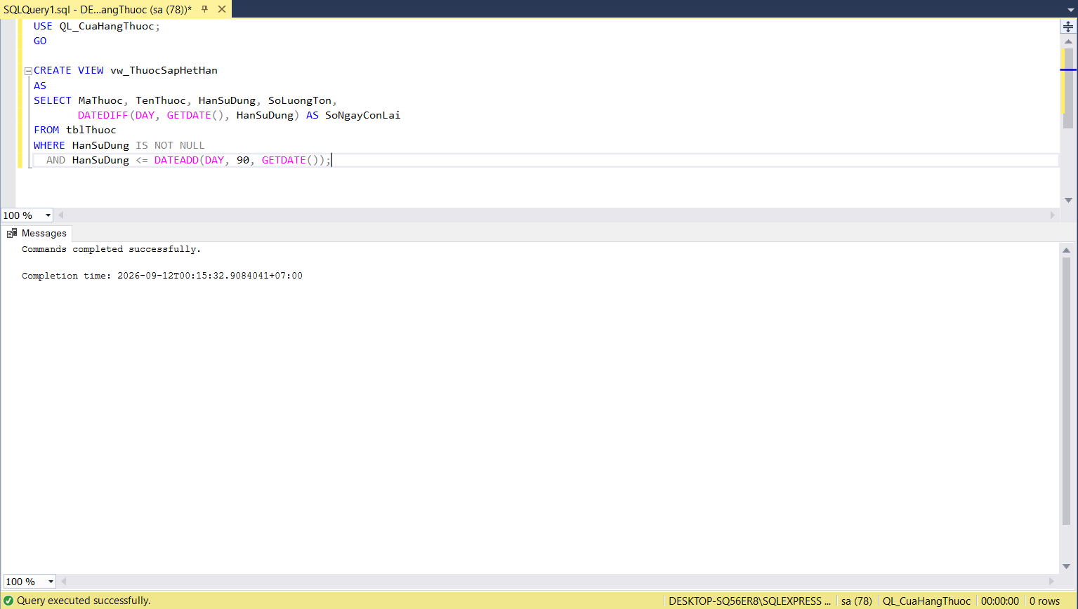

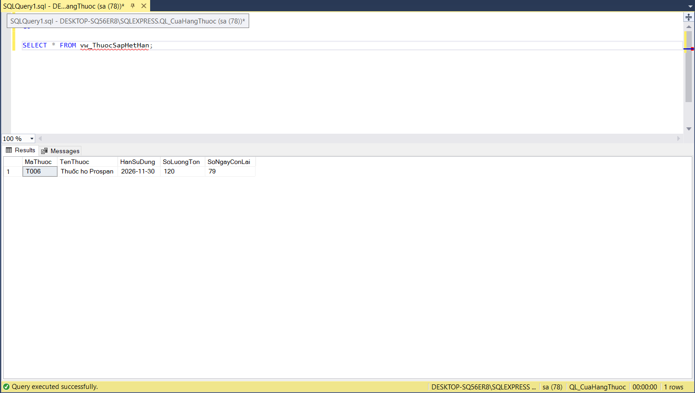

5.1.7 - View vw_ThuocSapHetHang
CREATE VIEW vw_ThuocSapHetHang
AS
SELECT MaThuoc, TenThuoc, SoLuongTon
FROM tblThuoc
WHERE SoLuongTon < 100;
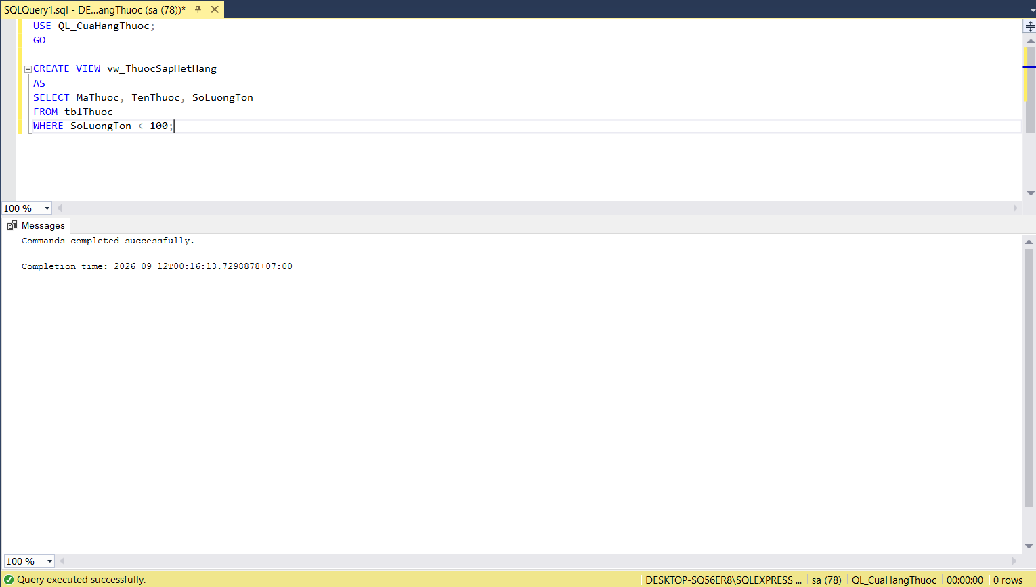

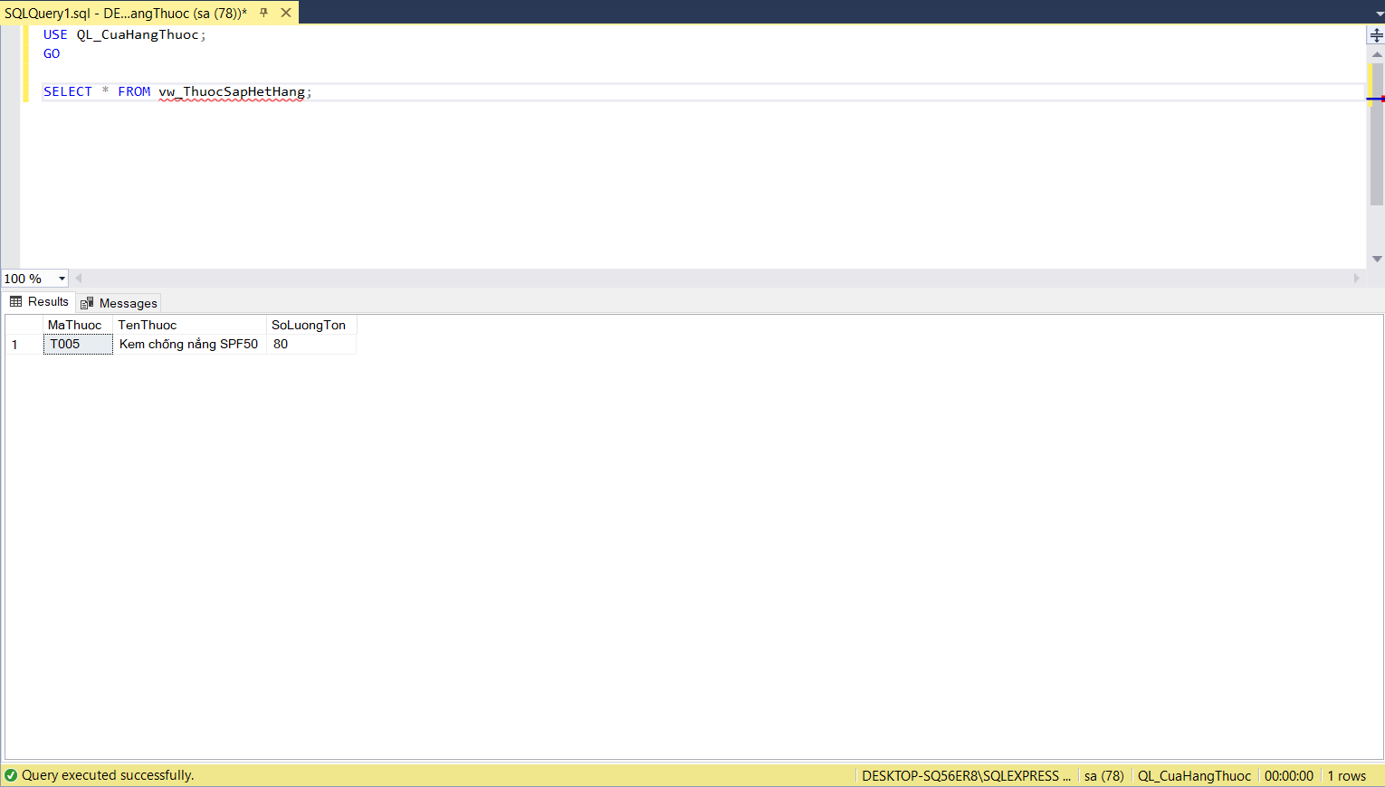

5.1.8 - View vw_SoLuongThuocTheoLoai
CREATE VIEW vw_SoLuongThuocTheoLoai
AS
SELECT l.MaLoai, l.TenLoai, COUNT(t.MaThuoc) AS SoLuongMatHang,
SUM(t.SoLuongTon) AS TongTonKho
FROM tblLoaiThuoc l
LEFT JOIN tblThuoc t ON l.MaLoai = t.MaLoai
GROUP BY l.MaLoai, l.TenLoai;
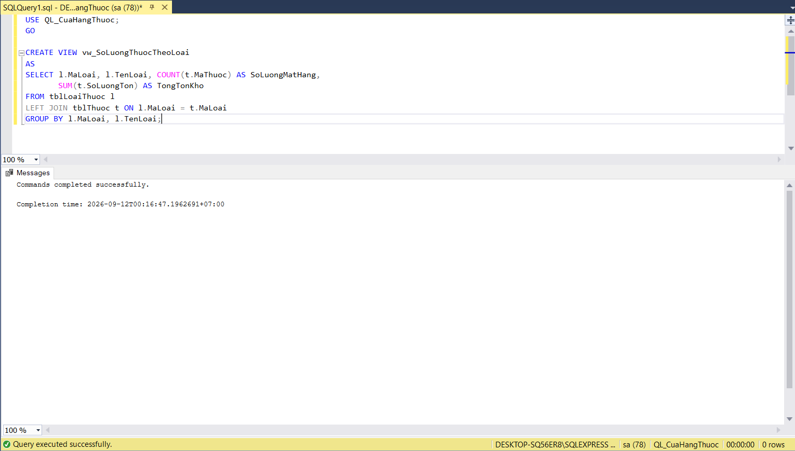

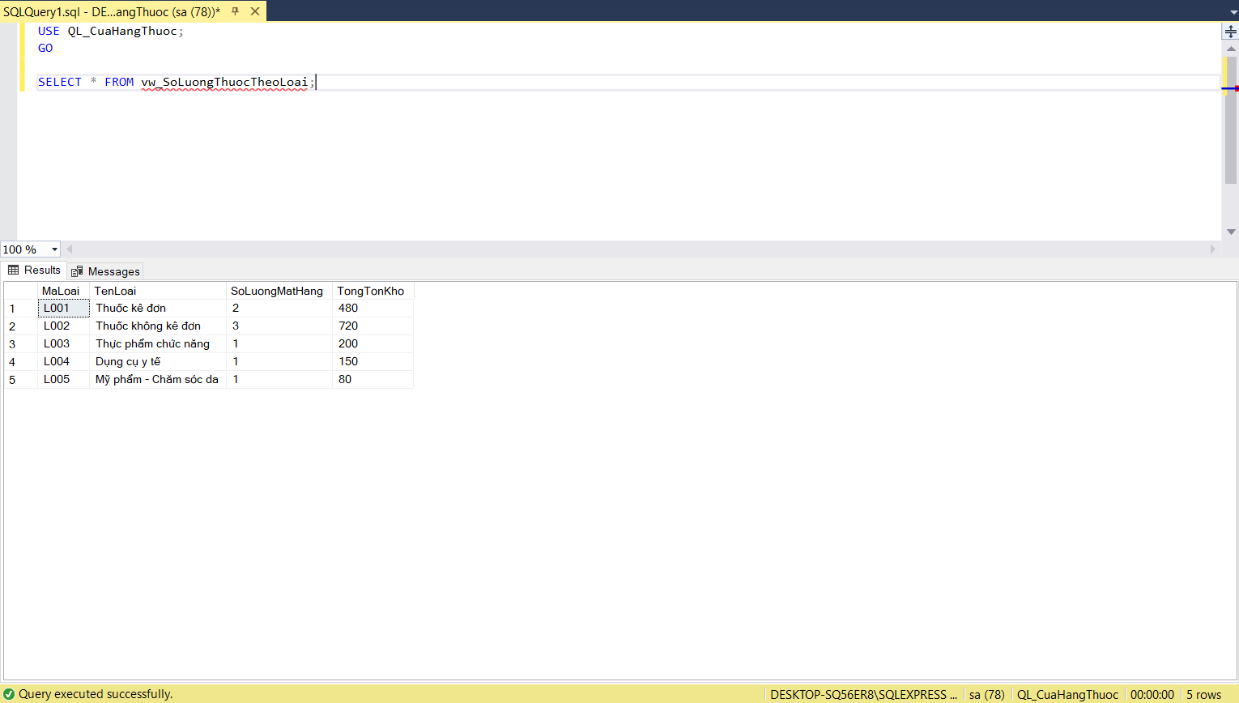

5.1.9 - View vw_DoanhThuTheoNhanVien
CREATE VIEW vw_DoanhThuTheoNhanVien
AS
SELECT nv.MaNV, nv.HoTen, COUNT(hd.MaHD) AS SoHoaDon,
ISNULL(SUM(hd.TongTien), 0) AS TongDoanhThu
FROM tblNhanVien nv
LEFT JOIN tblHoaDon hd ON nv.MaNV = hd.MaNV
GROUP BY nv.MaNV, nv.HoTen;
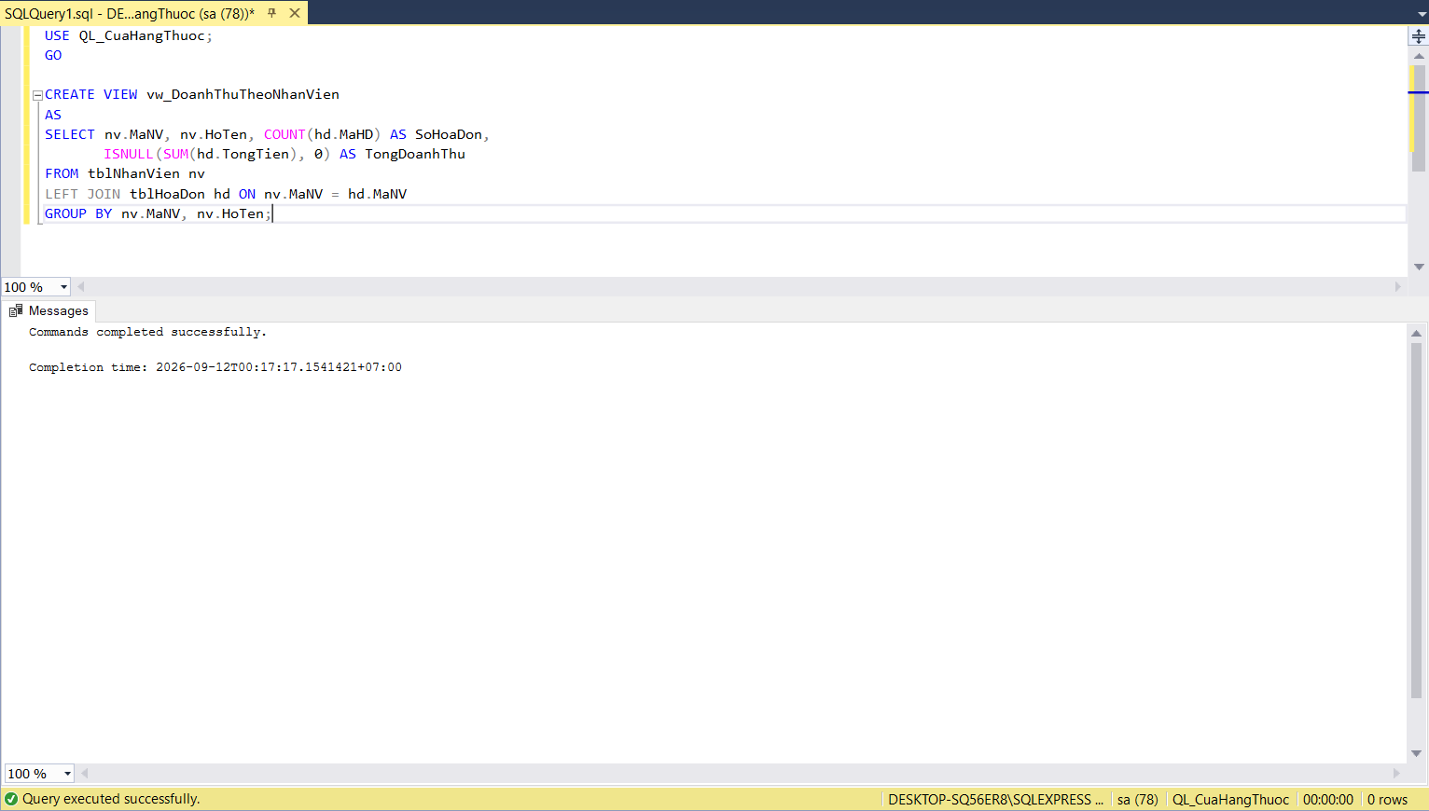

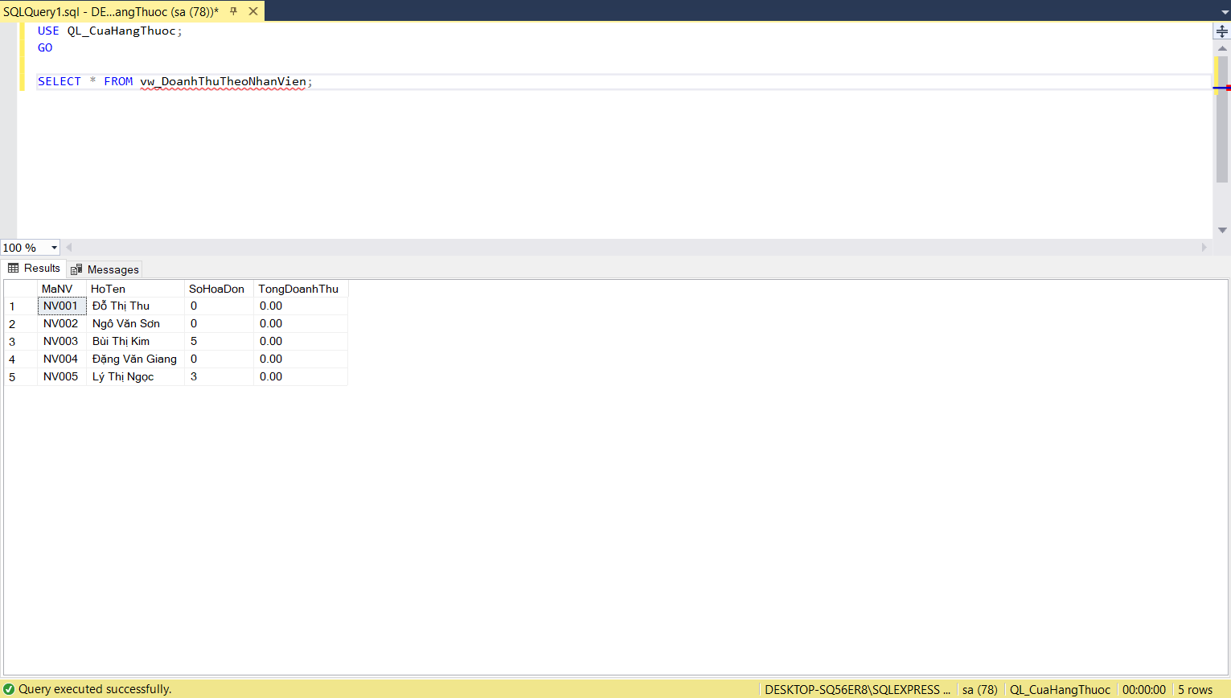

5.1.10 - View vw_TongTienTheoHoaDon
CREATE VIEW vw_DanhSachKhachHang
AS
SELECT MaKH, HoTen, GioiTinh, DiaChi, SoDienThoai, Email
FROM tblKhachHang;
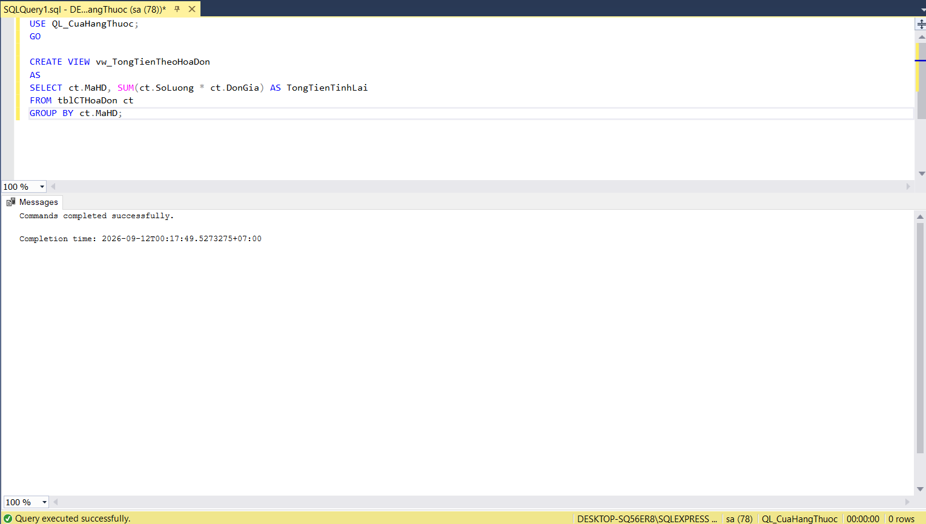

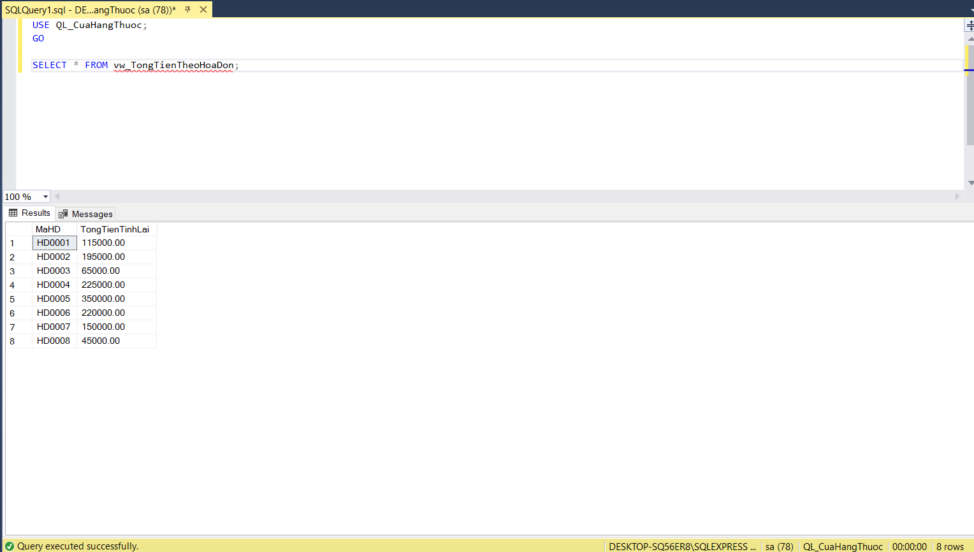

5.1.11 - View vw_KhachHangMuaNhieuNhat
CREATE VIEW vw_KhachHangMuaNhieuNhat
AS
SELECT kh.MaKH, kh.HoTen, COUNT(hd.MaHD) AS SoLanMua,
SUM(hd.TongTien) AS TongChiTieu
FROM tblKhachHang kh
JOIN tblHoaDon hd ON kh.MaKH = hd.MaKH
GROUP BY kh.MaKH, kh.HoTen;
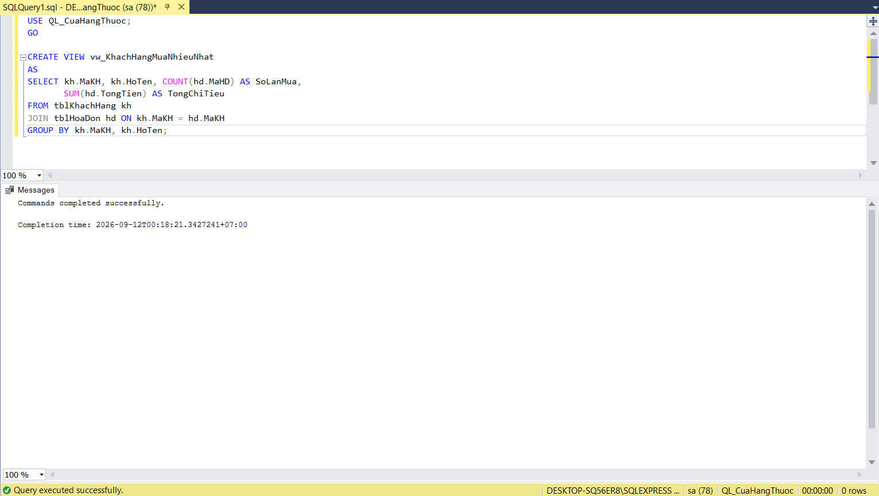

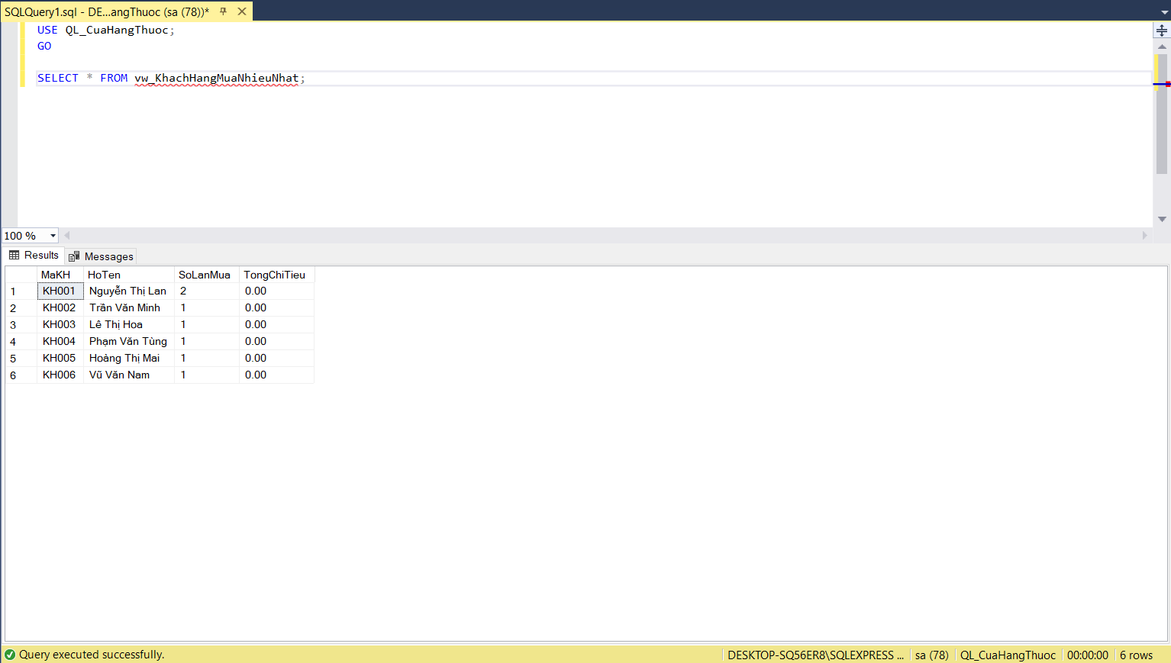

5.1.12 - View vw_ThuocBanChayNhat
CREATE VIEW vw_ThuocBanChayNhat
AS
SELECT t.MaThuoc, t.TenThuoc, SUM(ct.SoLuong) AS TongSoLuongDaBan,
SUM(ct.SoLuong * ct.DonGia) AS TongDoanhThu
FROM tblThuoc t
JOIN tblCTHoaDon ct ON t.MaThuoc = ct.MaThuoc
GROUP BY t.MaThuoc, t.TenThuoc;
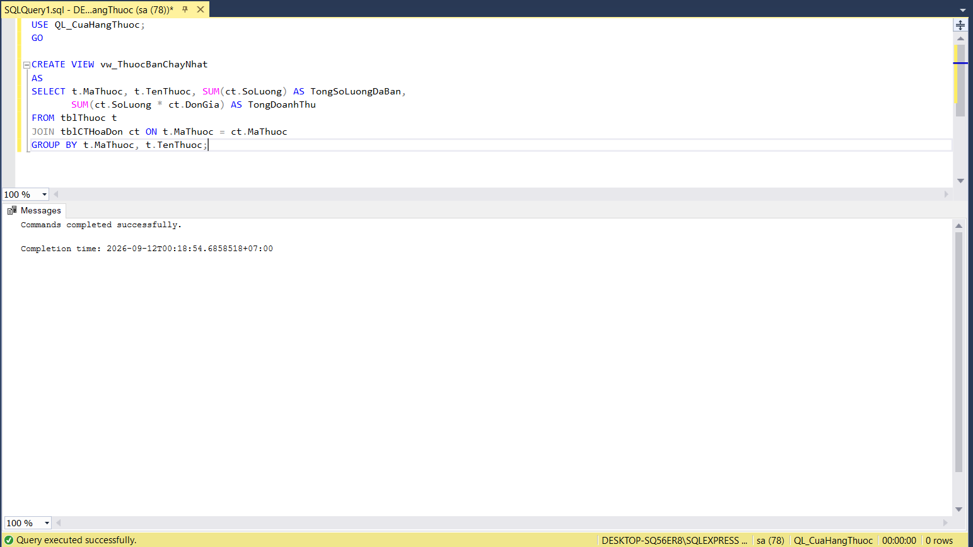

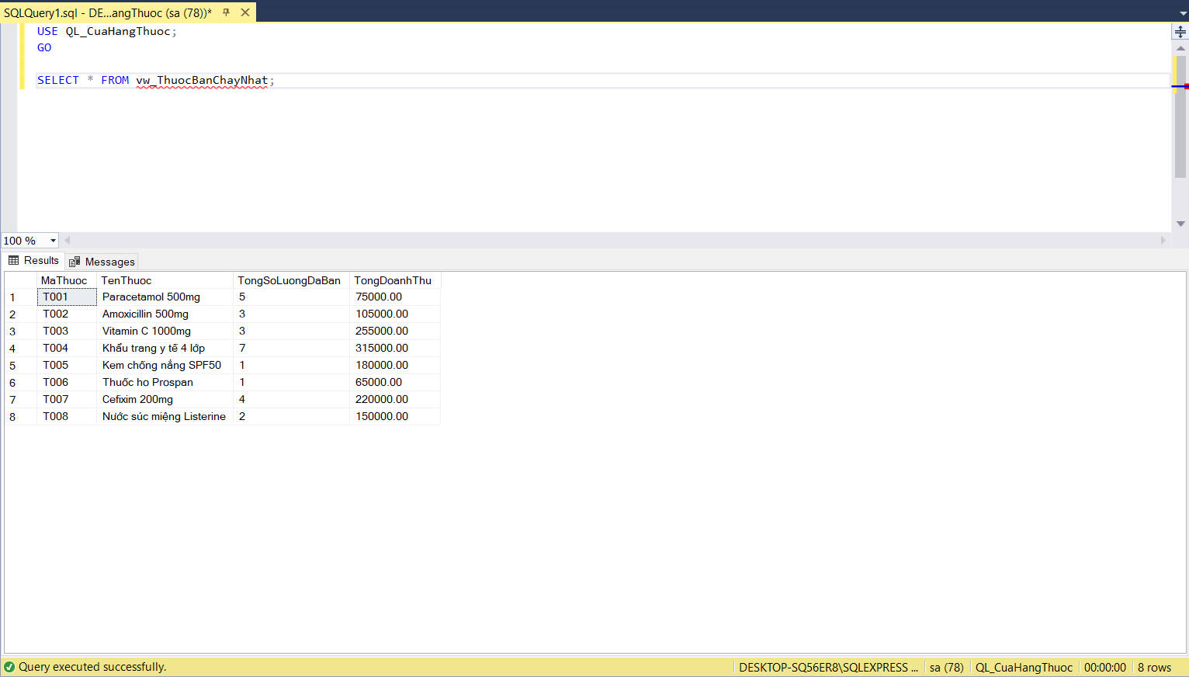

5.1.13 - View vw_DoanhThuTheoThang
CREATE VIEW vw_DoanhThuTheoThang
AS
SELECT YEAR(NgayLap) AS Nam, MONTH(NgayLap) AS Thang,
COUNT(MaHD) AS SoHoaDon, SUM(TongTien) AS DoanhThu
FROM tblHoaDon
GROUP BY YEAR(NgayLap), MONTH(NgayLap);
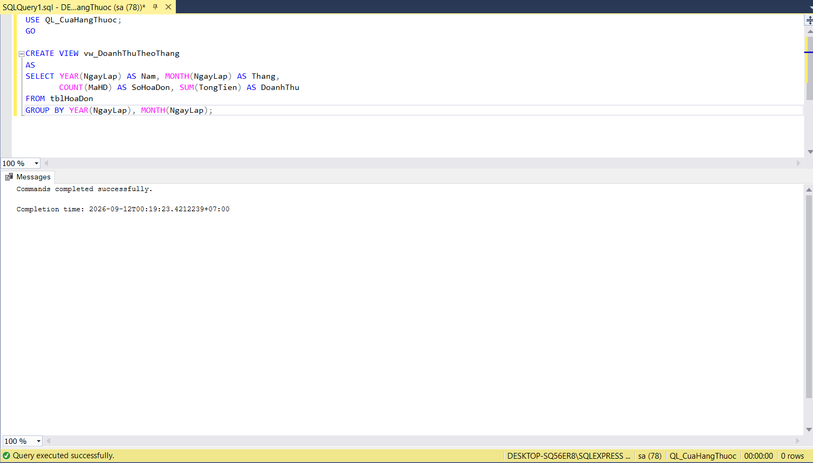

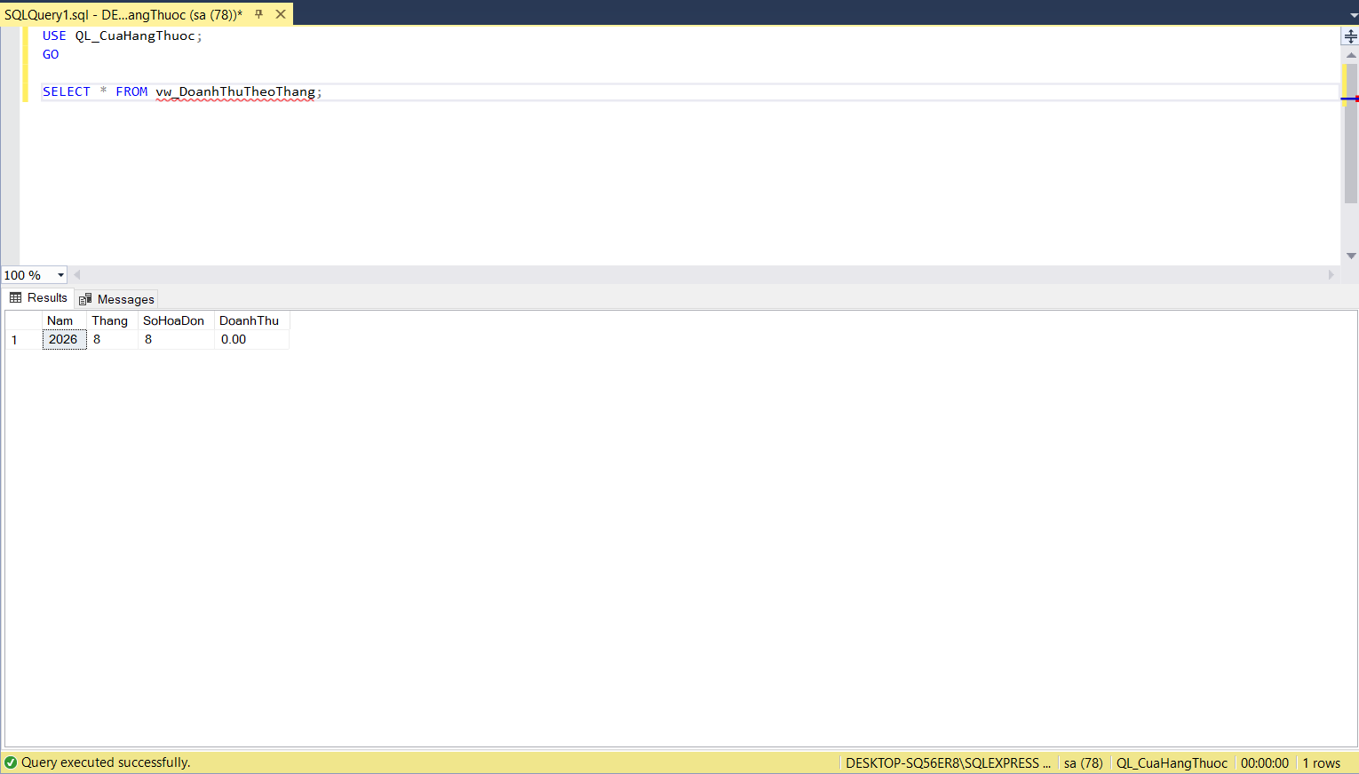

5.2. Danh sách PROCEDURE (9 thủ tục, đều có tham số)
STT | Tên Procedure | Yêu cầu / Chức năng
1 | sp_ThemThuoc | Thêm mới một mặt hàng thuốc
2 | sp_ThemKhachHang | Thêm mới một khách hàng
3 | sp_LapHoaDon | Lập hóa đơn bán hàng mới (phần header)
4 | sp_ThemChiTietHoaDon | Thêm dòng chi tiết hóa đơn, kiểm tra tồn kho
5 | sp_TimKiemThuocTheoTen | Tìm kiếm thuốc theo tên (LIKE)
6 | sp_ThongKeDoanhThuTheoNgay | Thống kê doanh thu theo khoảng ngày (gom nhóm)
7 | sp_ThongKeChiTieuKhachHang | Thống kê tổng chi tiêu của 1 khách hàng
8 | sp_ThemHoaDon_PhanTanNgang | Thêm hóa đơn vào đúng mảnh dữ liệu ngang
9 | sp_ThemKhachHang_PhanTanDoc | Thêm khách hàng vào cả 2 mảnh dữ liệu dọc

5.2.1 - Procedure sp_ThemThuoc
CREATE PROCEDURE sp_ThemThuoc
@MaThuoc CHAR(5),
@TenThuoc NVARCHAR(50),
@MaLoai CHAR(5),
@DonVi NVARCHAR(20),
@DonGia MONEY,
@SoLuongTon INT,
@HanSuDung DATE,
@XuatXu NVARCHAR(50)
AS
BEGIN
SET NOCOUNT ON;
IF EXISTS (SELECT 1 FROM tblThuoc WHERE MaThuoc = @MaThuoc)
BEGIN
RAISERROR(N'Mã thuốc đã tồn tại!', 16, 1);
RETURN;
END
INSERT INTO tblThuoc (MaThuoc, TenThuoc, MaLoai, DonVi, DonGia, SoLuongTon, HanSuDung, XuatXu)
VALUES (@MaThuoc, @TenThuoc, @MaLoai, @DonVi, @DonGia, @SoLuongTon, @HanSuDung, @XuatXu);
END;
Gọi thử: EXEC sp_ThemThuoc 'T009', N'Siro ho trẻ em', 'L002', N'Chai', 55000, 90, '2027-05-01', N'Việt Nam';

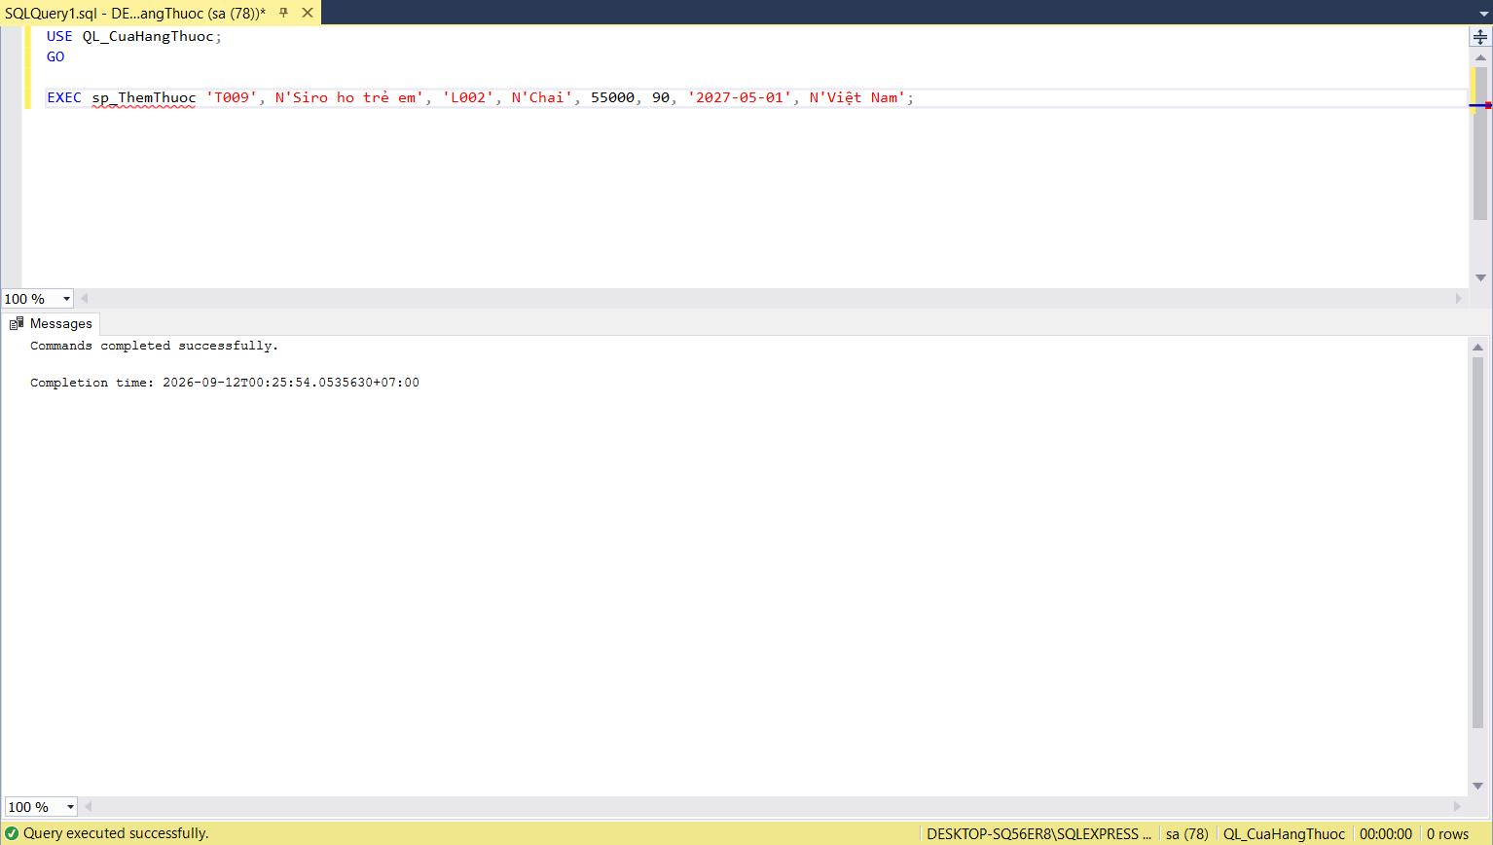

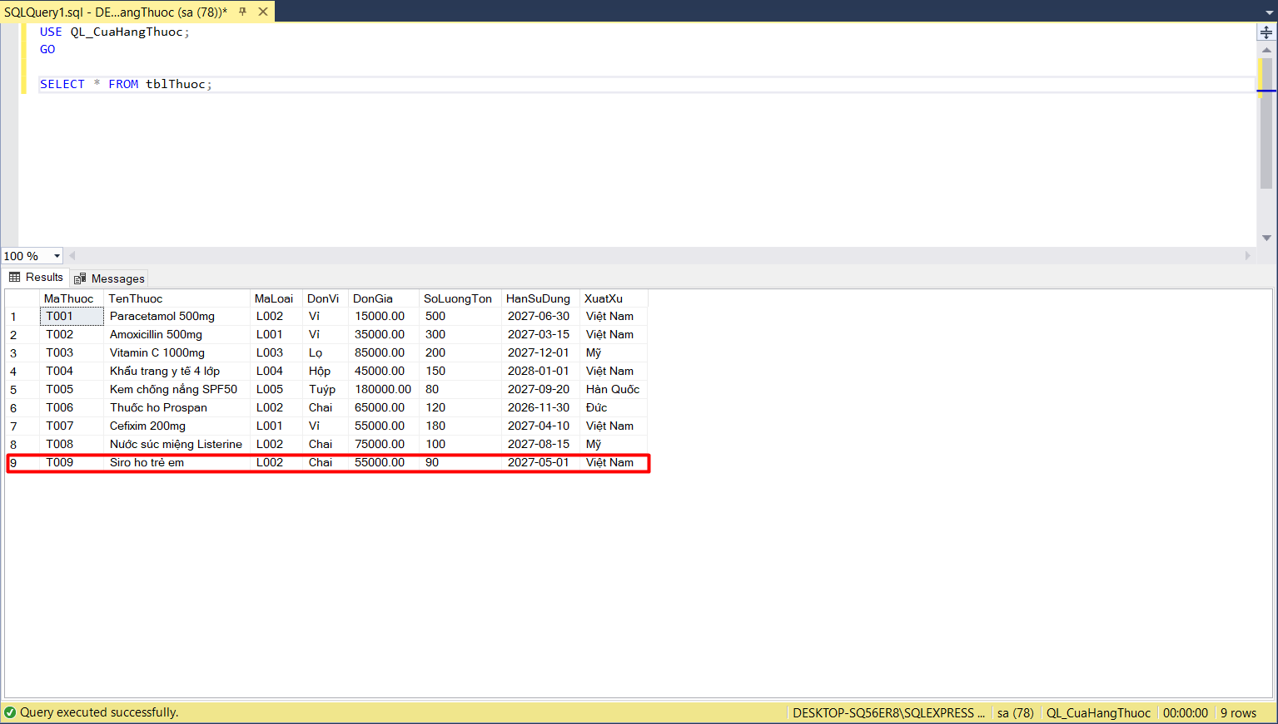

5.2.2 - Procedure sp_ThemKhachHang
CREATE PROCEDURE sp_ThemKhachHang
@MaKH CHAR(5),
@HoTen NVARCHAR(50),
@GioiTinh NVARCHAR(3),
@DiaChi NVARCHAR(100),
@SoDienThoai VARCHAR(15),
@Email VARCHAR(50)
AS
BEGIN
SET NOCOUNT ON;
IF EXISTS (SELECT 1 FROM tblKhachHang WHERE MaKH = @MaKH)
BEGIN
RAISERROR(N'Mã khách hàng đã tồn tại!', 16, 1);
RETURN;
END
INSERT INTO tblKhachHang (MaKH, HoTen, GioiTinh, DiaChi, SoDienThoai, Email)
VALUES (@MaKH, @HoTen, @GioiTinh, @DiaChi, @SoDienThoai, @Email);
END;
Gọi thử: EXEC sp_ThemKhachHang 'KH007', N'Bùi Thị Kim Anh', N'Nữ', N'Hà Nội', '0987000007', 'kimanh@gmail.com';

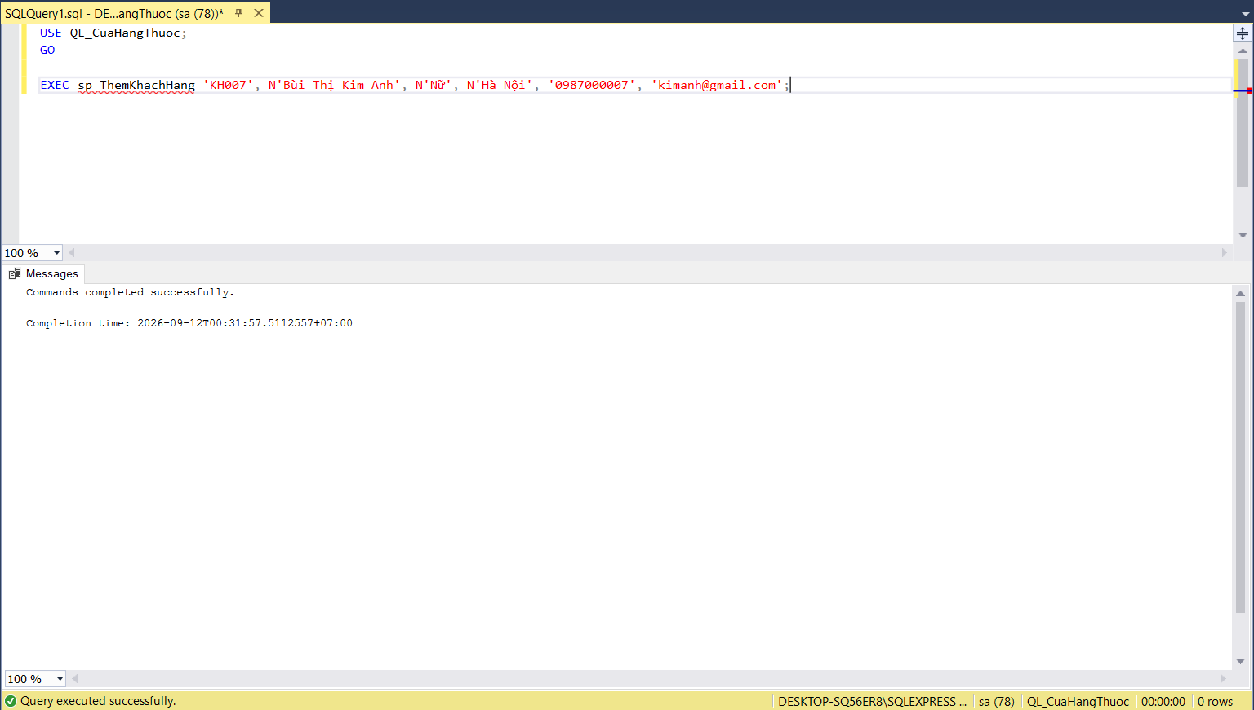

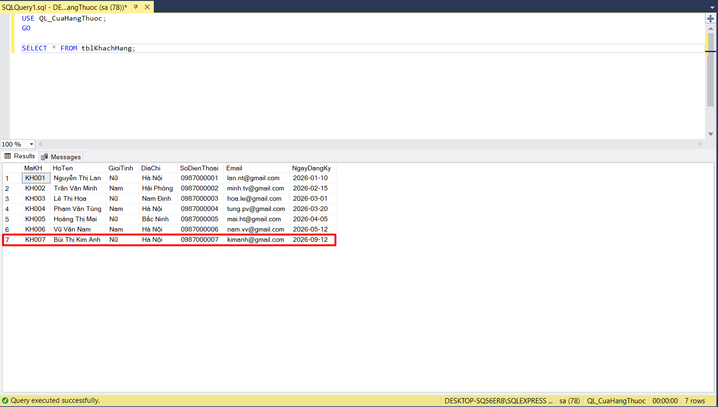

5.2.3 - Procedure sp_LapHoaDon
CREATE PROCEDURE sp_LapHoaDon
@MaHD CHAR(6),
@MaKH CHAR(5) = NULL,
@MaNV CHAR(5),
@HinhThucTT NVARCHAR(20) = N'Tiền mặt'
AS
BEGIN
SET NOCOUNT ON;
IF NOT EXISTS (SELECT 1 FROM tblNhanVien WHERE MaNV = @MaNV)
BEGIN
RAISERROR(N'Nhân viên không tồn tại!', 16, 1);
RETURN;
END
INSERT INTO tblHoaDon (MaHD, MaKH, MaNV, NgayLap, HinhThucTT, TongTien)
VALUES (@MaHD, @MaKH, @MaNV, GETDATE(), @HinhThucTT, 0);
END;
Gọi thử: EXEC sp_LapHoaDon @MaHD = 'HD0009', @MaKH = 'KH007', @MaNV = 'NV003', @HinhThucTT = N'Tiền mặt';

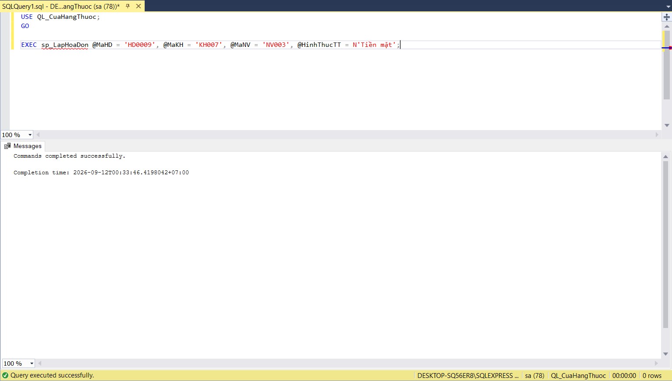

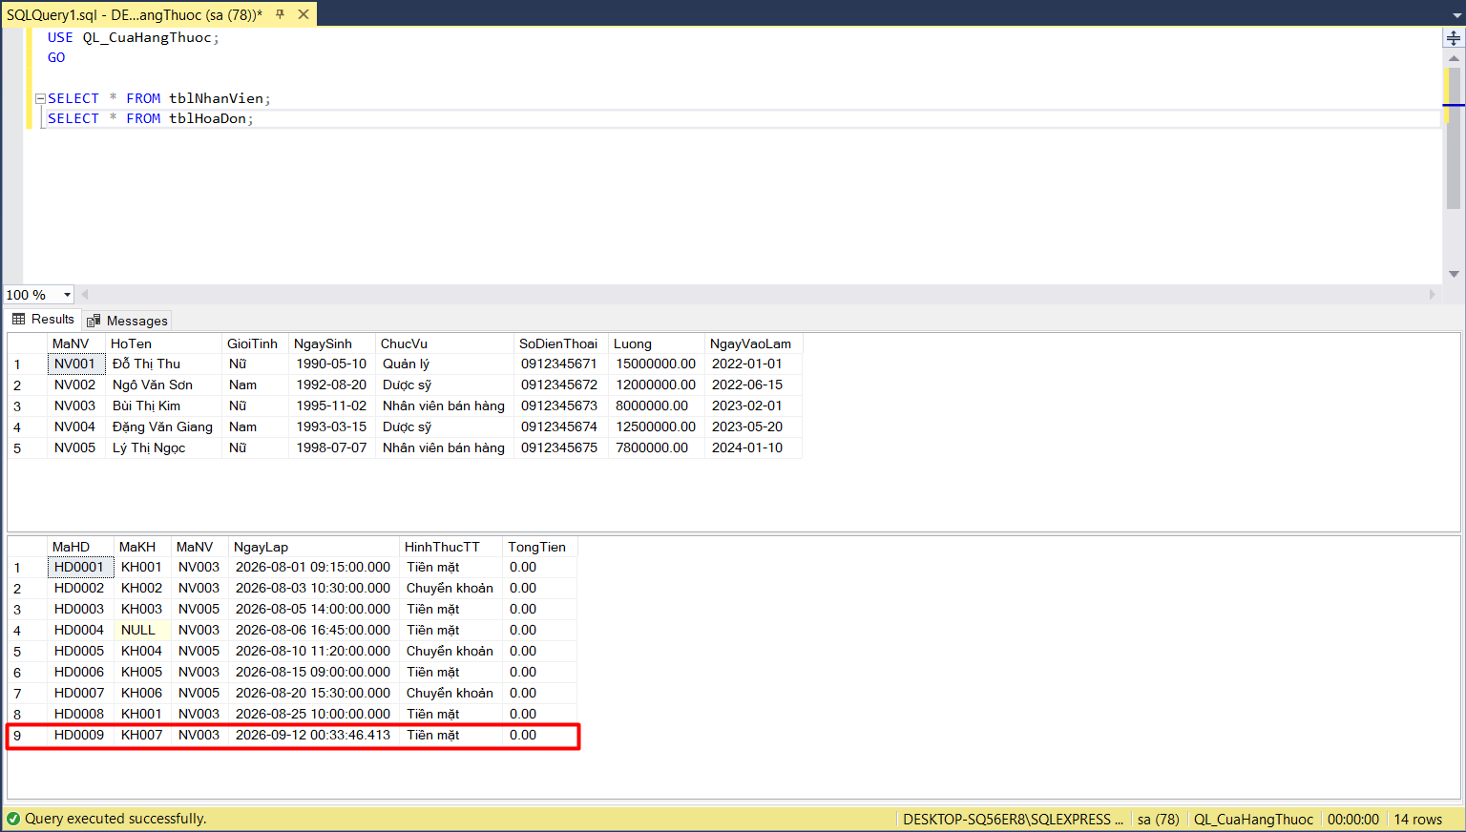

5.2.4 - Procedure sp_ThemChiTietHoaDon
CREATE PROCEDURE sp_ThemChiTietHoaDon
@MaHD CHAR(6),
@MaThuoc CHAR(5),
@SoLuong INT
AS
BEGIN
SET NOCOUNT ON;
DECLARE @DonGia MONEY, @Ton INT;

SELECT @DonGia = DonGia, @Ton = SoLuongTon FROM tblThuoc WHERE MaThuoc = @MaThuoc;

IF @DonGia IS NULL
BEGIN
RAISERROR(N'Thuốc không tồn tại!', 16, 1);
RETURN;
END
IF @Ton < @SoLuong
BEGIN
RAISERROR(N'Số lượng thuốc trong kho không đủ!', 16, 1);
RETURN;
END

INSERT INTO tblCTHoaDon (MaHD, MaThuoc, SoLuong, DonGia)
VALUES (@MaHD, @MaThuoc, @SoLuong, @DonGia);
-- Tồn kho và tổng tiền hóa đơn sẽ tự động cập nhật nhờ trigger (file 04)
END;
Gọi thử: EXEC sp_ThemChiTietHoaDon @MaHD = 'HD0009', @MaThuoc = 'T009', @SoLuong = 2;

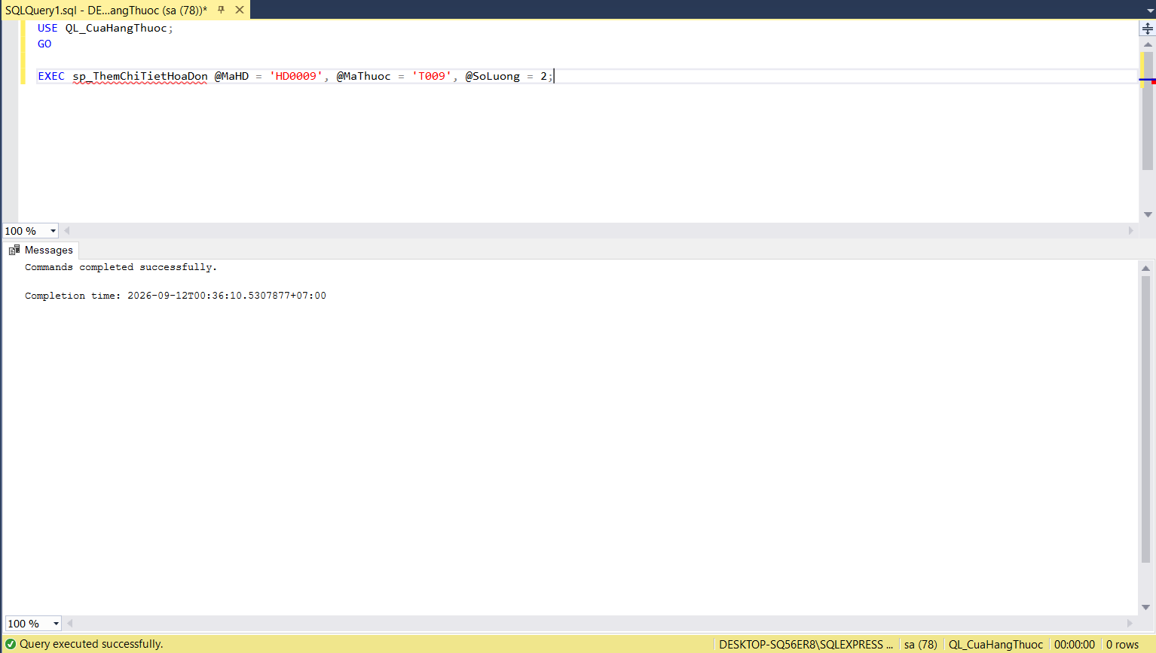

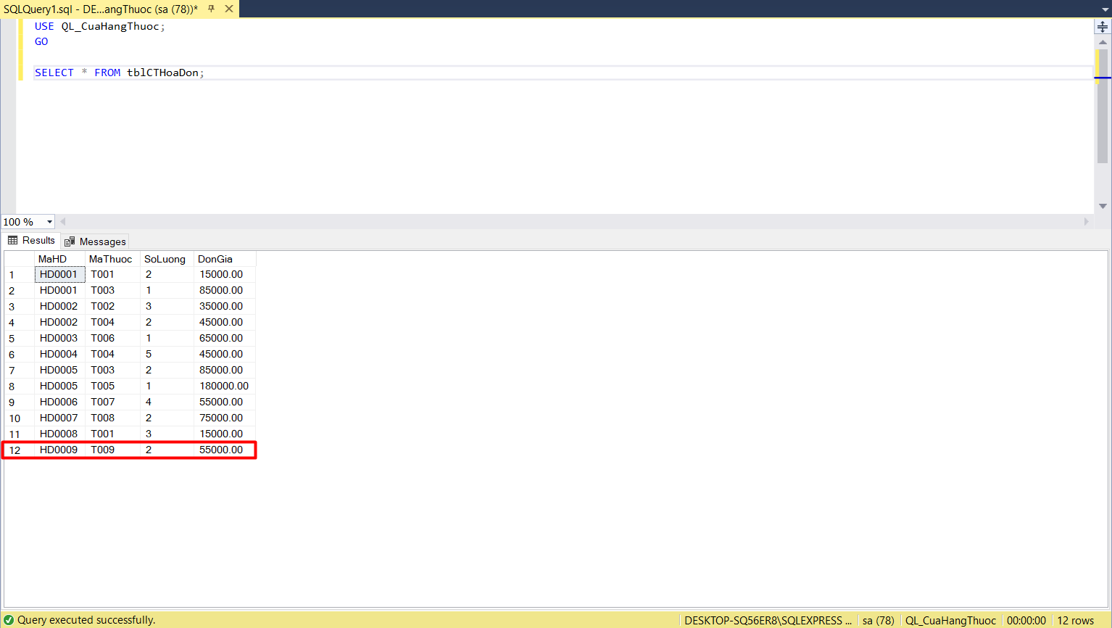

5.2.5 - Procedure sp_TimKiemThuocTheoTen
CREATE PROCEDURE sp_TimKiemThuocTheoTen
@TuKhoa NVARCHAR(50)
AS
BEGIN
SET NOCOUNT ON;
SELECT MaThuoc, TenThuoc, DonVi, DonGia, SoLuongTon, HanSuDung
FROM tblThuoc
WHERE TenThuoc LIKE N'%' + @TuKhoa + N'%';
END;
Gọi thử: EXEC sp_TimKiemThuocTheoTen @TuKhoa = N'Vitamin';

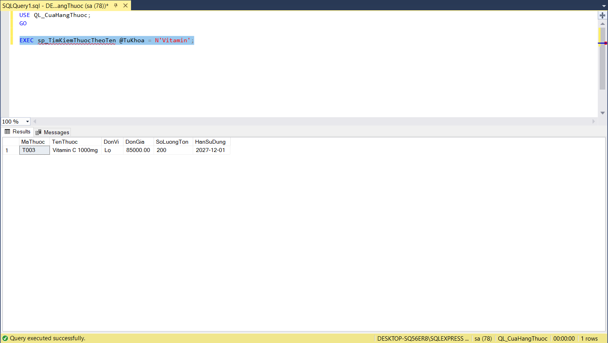

5.2.6 - Procedure sp_ThongKeDoanhThuTheoNgay
CREATE PROCEDURE sp_ThongKeDoanhThuTheoNgay
@TuNgay DATE,
@DenNgay DATE
AS
BEGIN
SET NOCOUNT ON;
SELECT CAST(NgayLap AS DATE) AS Ngay,
COUNT(MaHD) AS SoHoaDon,
SUM(TongTien) AS DoanhThu
FROM tblHoaDon
WHERE CAST(NgayLap AS DATE) BETWEEN @TuNgay AND @DenNgay
GROUP BY CAST(NgayLap AS DATE)
ORDER BY Ngay;
END;
Gọi thử: EXEC sp_ThongKeDoanhThuTheoNgay @TuNgay = '2026-08-01', @DenNgay = '2026-08-31';

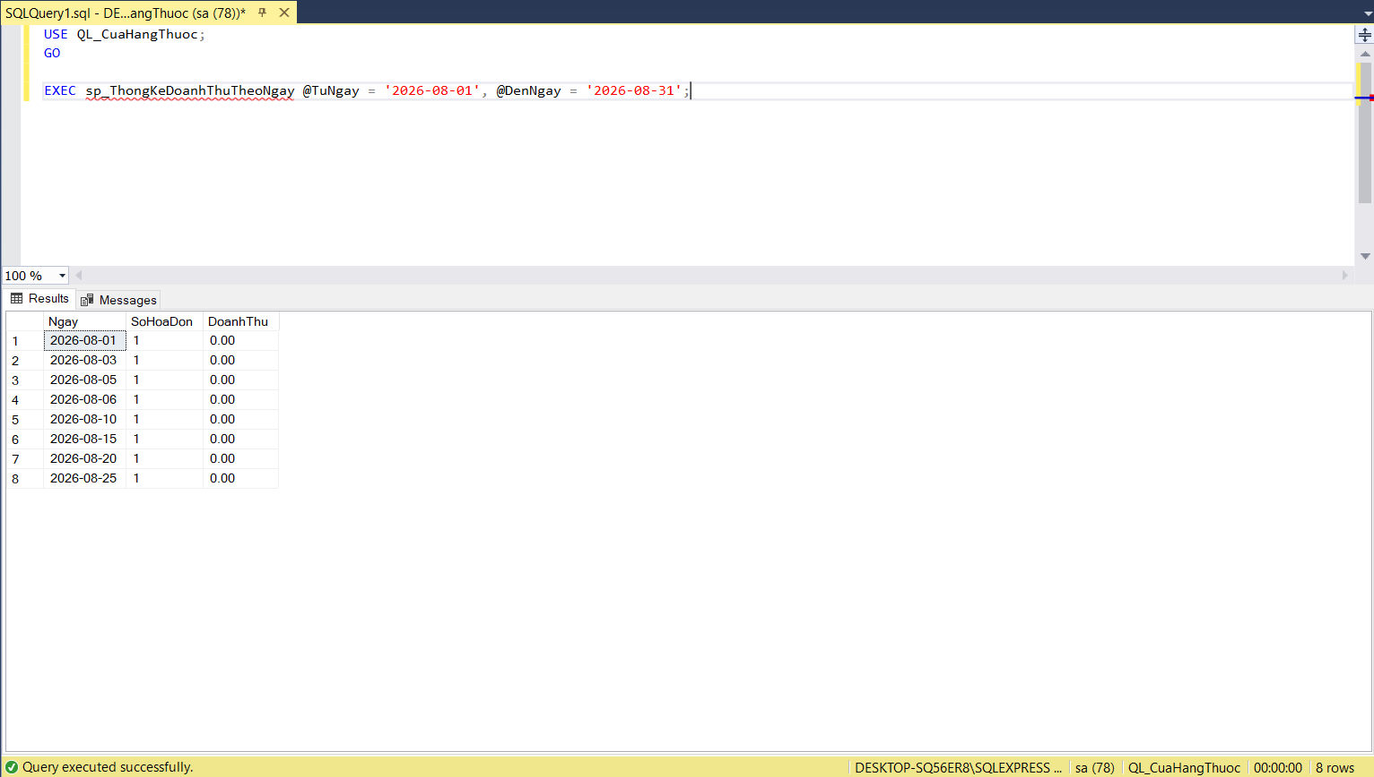

5.2.7 - Procedure sp_ThongKeChiTieuKhachHang
CREATE PROCEDURE sp_ThongKeChiTieuKhachHang
@MaKH CHAR(5)
AS
BEGIN
SET NOCOUNT ON;
SELECT kh.MaKH, kh.HoTen,
COUNT(hd.MaHD) AS SoLanMua,
ISNULL(SUM(hd.TongTien), 0) AS TongChiTieu
FROM tblKhachHang kh
LEFT JOIN tblHoaDon hd ON kh.MaKH = hd.MaKH
WHERE kh.MaKH = @MaKH
GROUP BY kh.MaKH, kh.HoTen;
END;
Gọi thử: EXEC sp_ThongKeChiTieuKhachHang @MaKH = 'KH001';

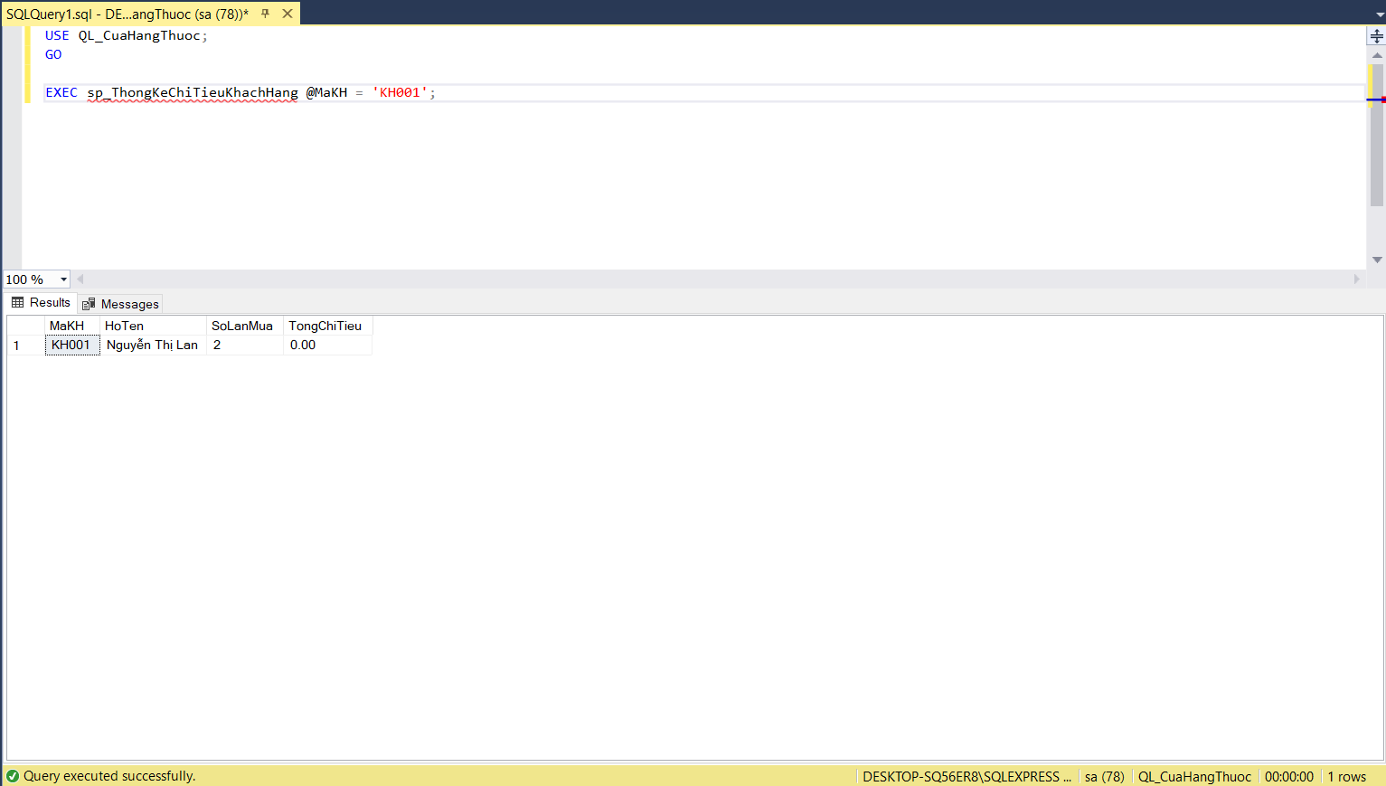

5.3. Danh sách TRIGGER (6 trigger)
STT | Tên Trigger | Bảng áp dụng | Yêu cầu / Ràng buộc
1 | trg_KiemTraSoLuongTon | tblCTHoaDon | Chặn bán vượt quá số lượng tồn kho (AFTER INSERT)
2 | trg_CapNhatSoLuongTon | tblCTHoaDon | Tự động trừ tồn kho khi bán hàng
3 | trg_HoanTraSoLuongTon | tblCTHoaDon | Tự động hoàn trả tồn kho khi xóa chi tiết (hủy/trả hàng)
4 | trg_CapNhatTongTienHoaDon | tblCTHoaDon | Tự tính lại TongTien của hóa đơn (INSERT/UPDATE/DELETE)
5 | trg_NganXoaThuocDaBan | tblThuoc | INSTEAD OF DELETE: chặn xóa thuốc đã phát sinh bán hàng
6 | trg_LogHoaDon | tblHoaDon | AFTER INSERT, DELETE: ghi log khi thêm/xóa hóa đơn

5.3.1 Trigger trg_KiemTraSoLuongTon
CREATE TRIGGER trg_KiemTraSoLuongTon
ON tblCTHoaDon
AFTER INSERT
AS
BEGIN
IF EXISTS (
SELECT 1
FROM inserted i
JOIN tblThuoc t ON i.MaThuoc = t.MaThuoc
WHERE t.SoLuongTon < i.SoLuong
)
BEGIN
RAISERROR(N'Số lượng thuốc trong kho không đủ để bán!', 16, 1);
ROLLBACK TRANSACTION;
END
END;
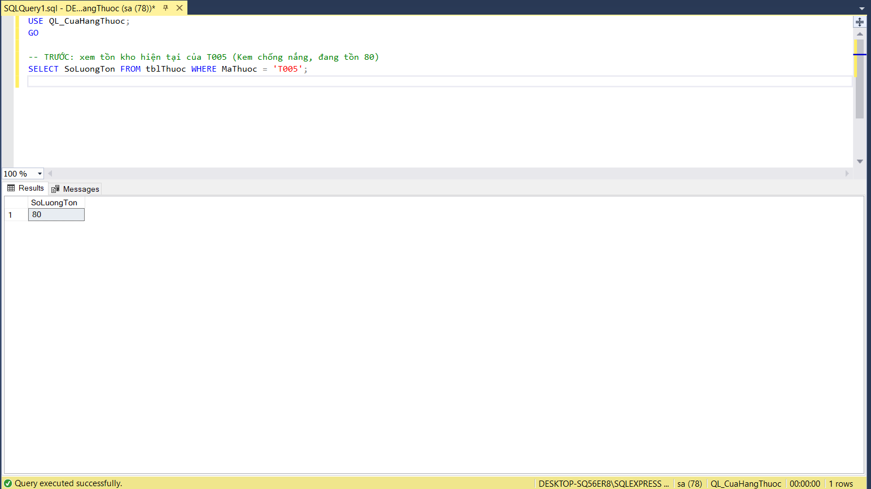

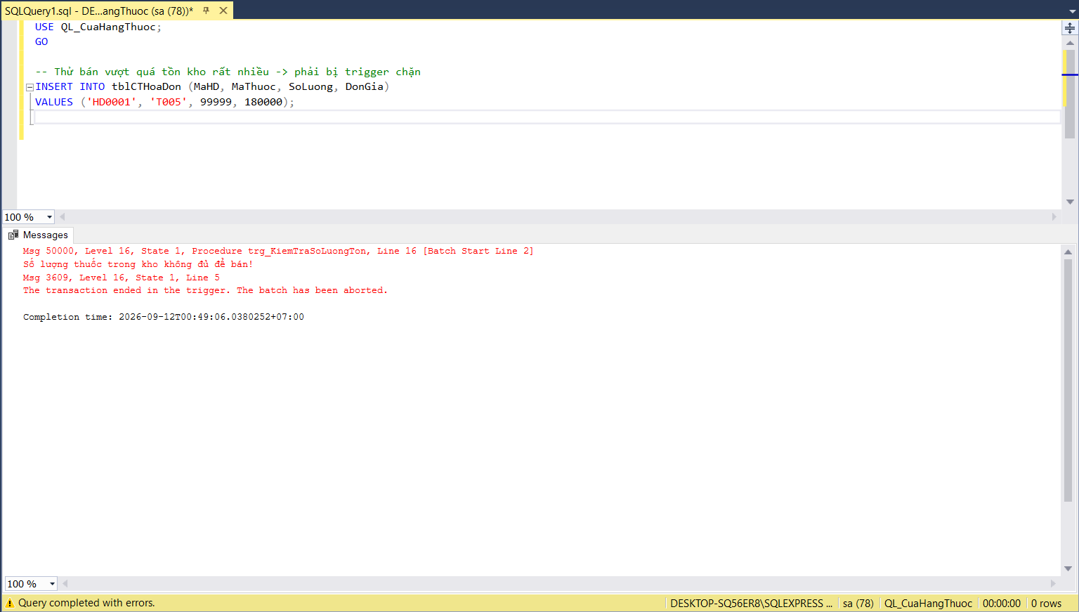

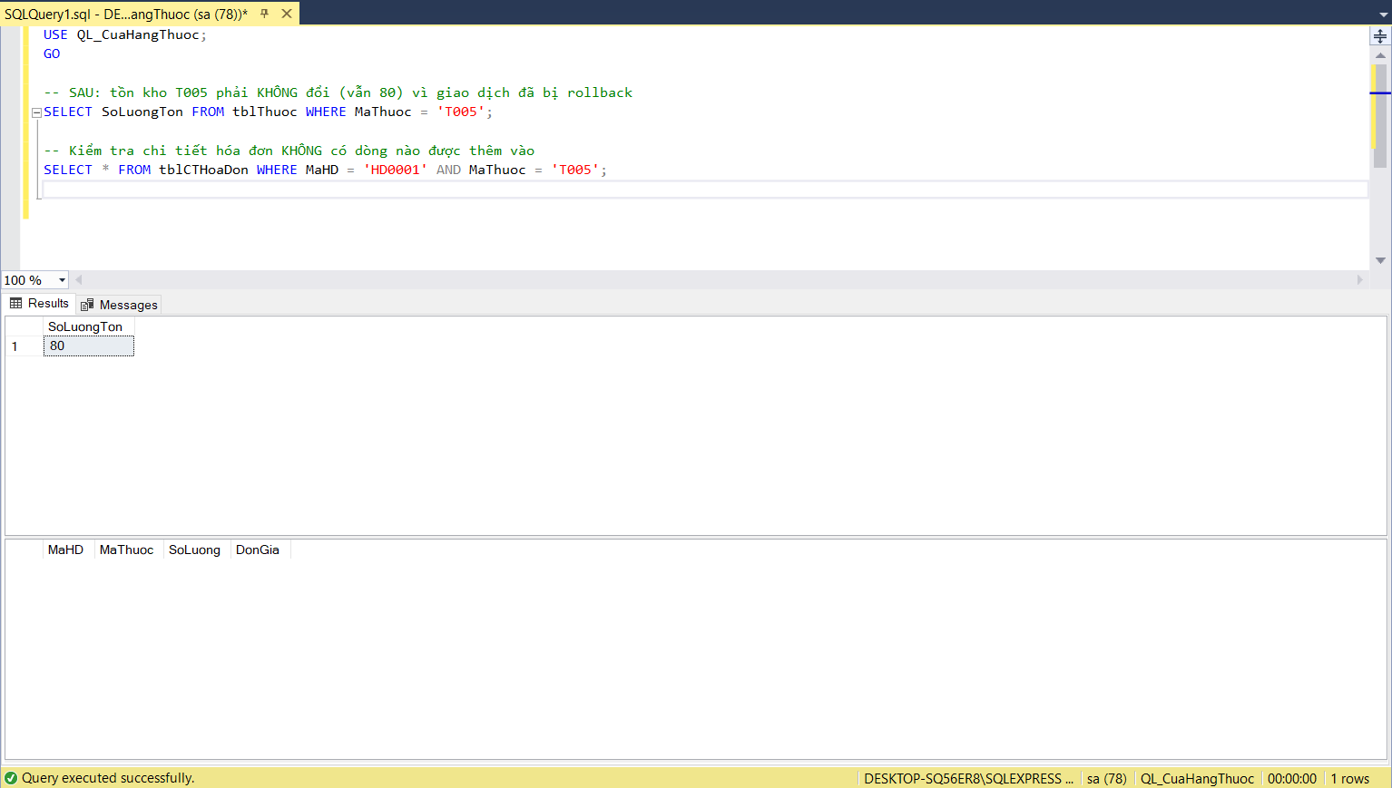

5.3.2 Trigger trg_CapNhatSoLuongTon
CREATE TRIGGER trg_CapNhatSoLuongTon
ON tblCTHoaDon
AFTER INSERT
AS
BEGIN
UPDATE t
SET t.SoLuongTon = t.SoLuongTon - i.SoLuong
FROM tblThuoc t
JOIN inserted i ON t.MaThuoc = i.MaThuoc;
END;

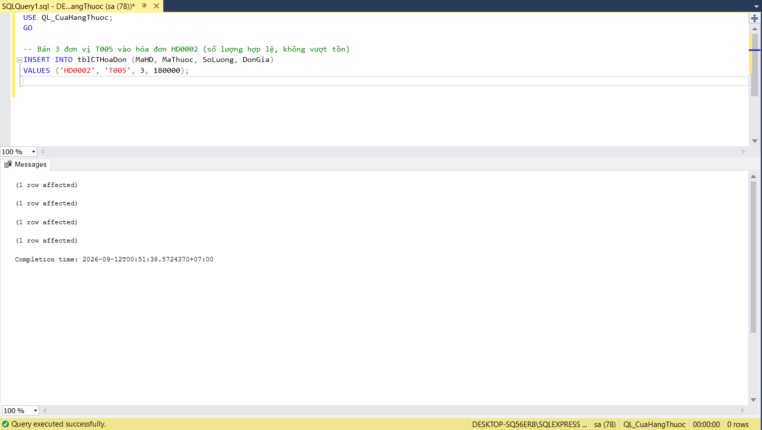

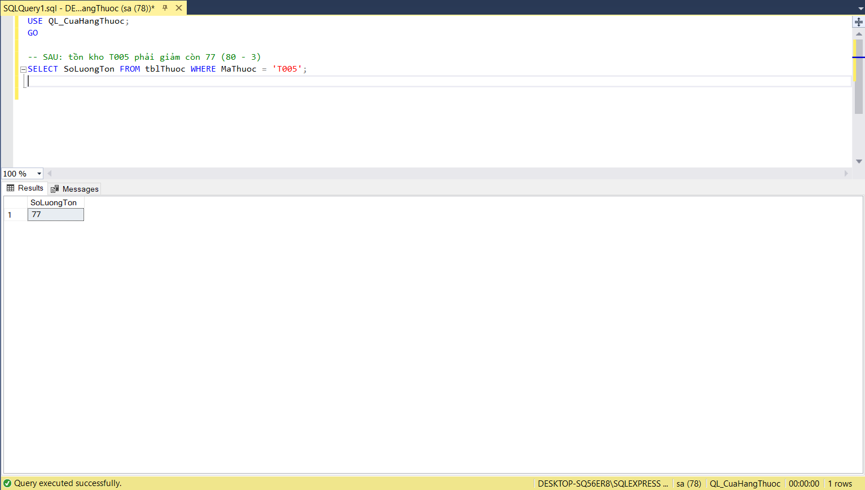

5.3.3 Trigger trg_HoanTraSoLuongTon
CREATE TRIGGER trg_HoanTraSoLuongTon
ON tblCTHoaDon
AFTER DELETE
AS
BEGIN
UPDATE t
SET t.SoLuongTon = t.SoLuongTon + d.SoLuong
FROM tblThuoc t
JOIN deleted d ON t.MaThuoc = d.MaThuoc;
END;
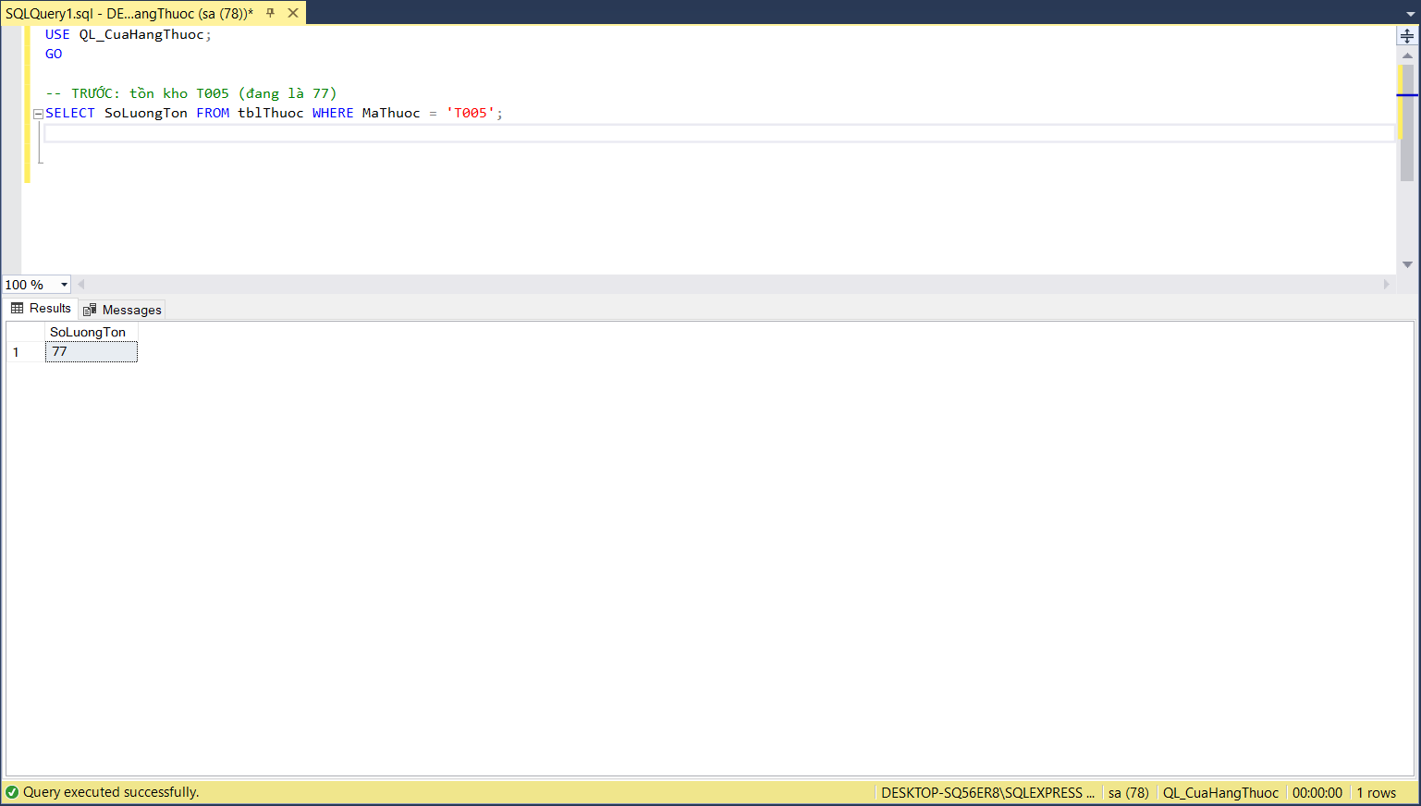

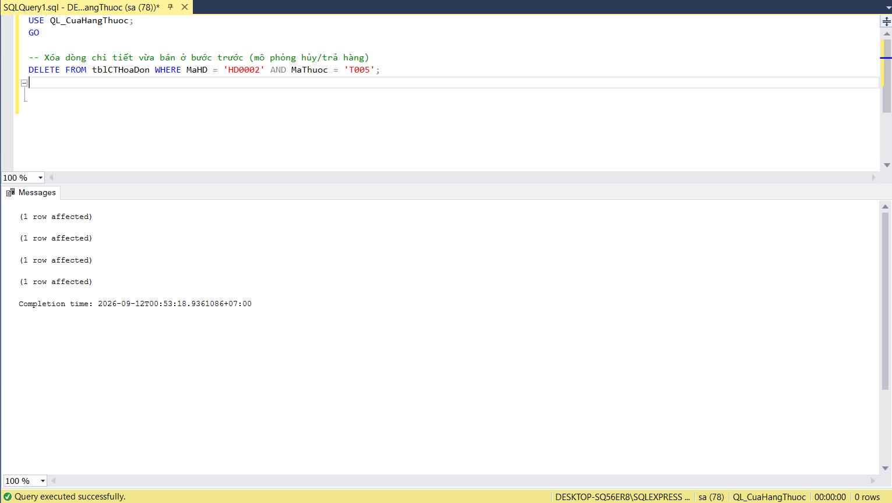

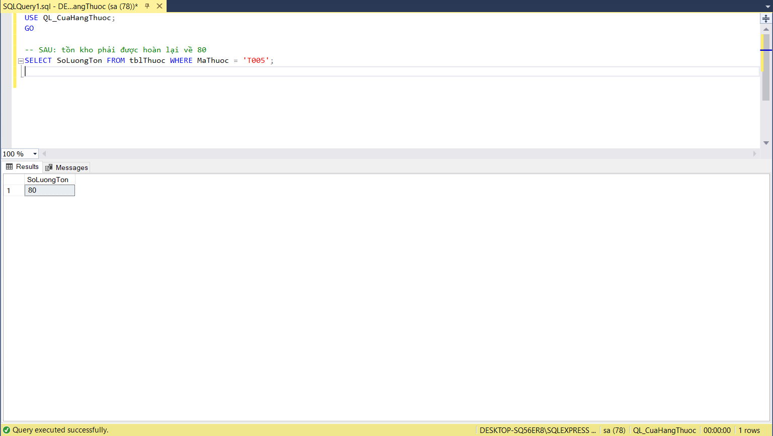

5.3.4 Trigger trg_CapNhatTongTienHoaDon
CREATE TRIGGER trg_CapNhatTongTienHoaDon
ON tblCTHoaDon
AFTER INSERT, UPDATE, DELETE
AS
BEGIN
DECLARE @DsMaHD TABLE (MaHD CHAR(6));
INSERT INTO @DsMaHD SELECT MaHD FROM inserted
UNION
SELECT MaHD FROM deleted;

UPDATE hd
SET hd.TongTien = ISNULL((
SELECT SUM(ct.SoLuong * ct.DonGia)
FROM tblCTHoaDon ct
WHERE ct.MaHD = hd.MaHD
), 0)
FROM tblHoaDon hd
JOIN @DsMaHD d ON hd.MaHD = d.MaHD;
END;
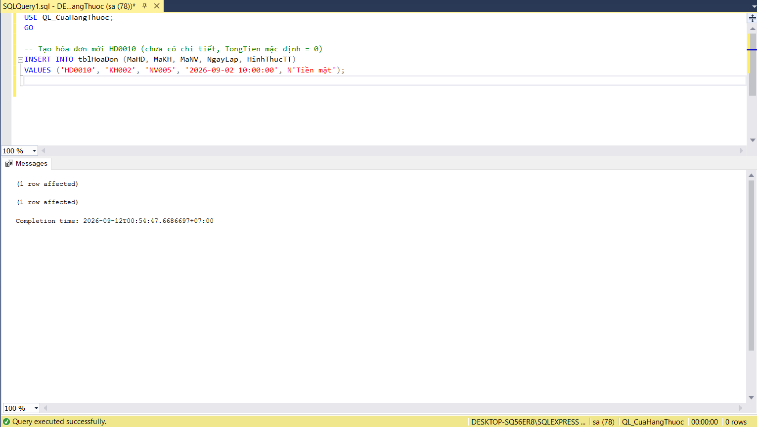

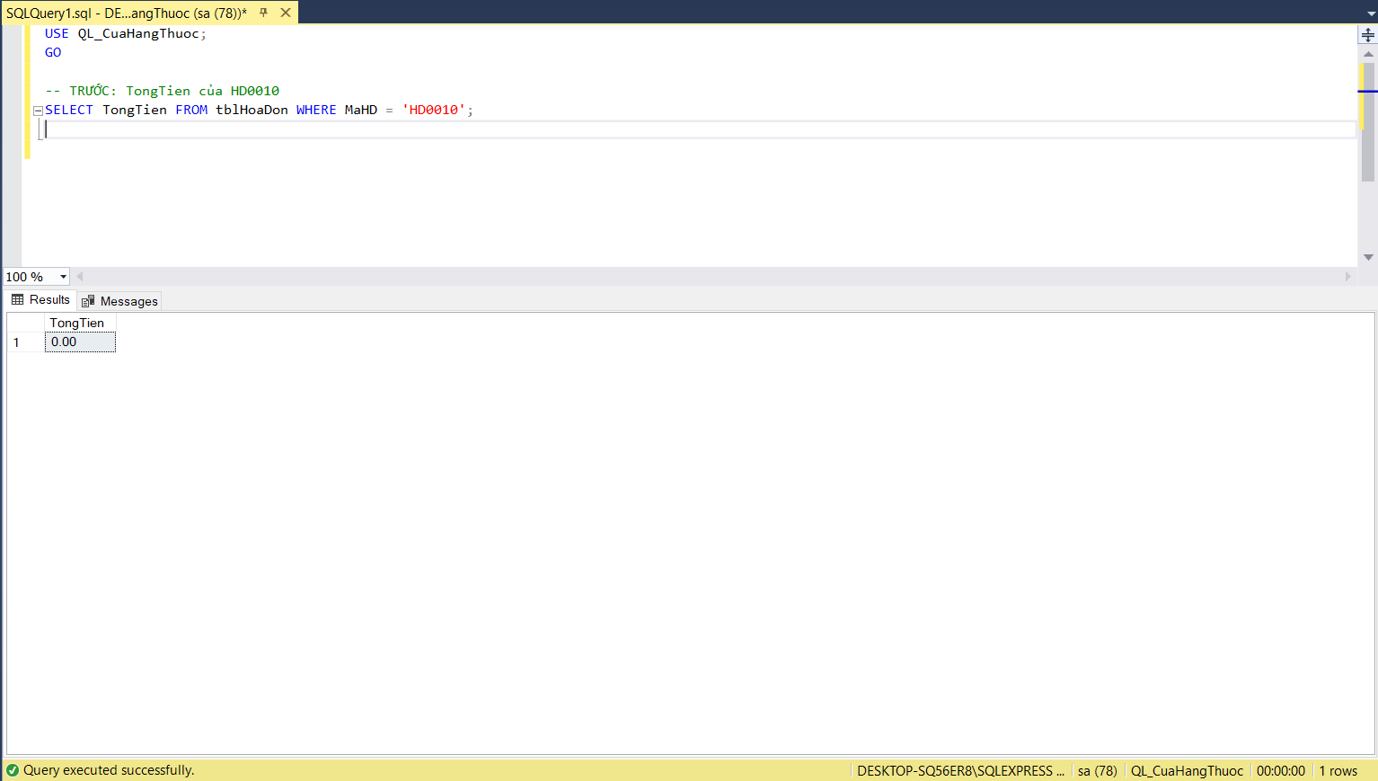

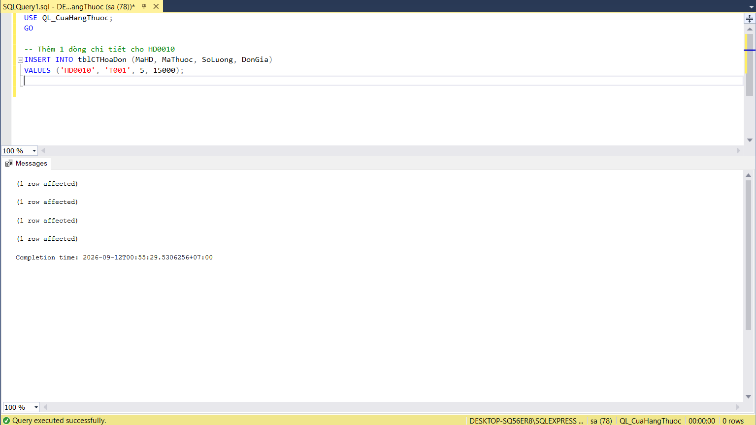

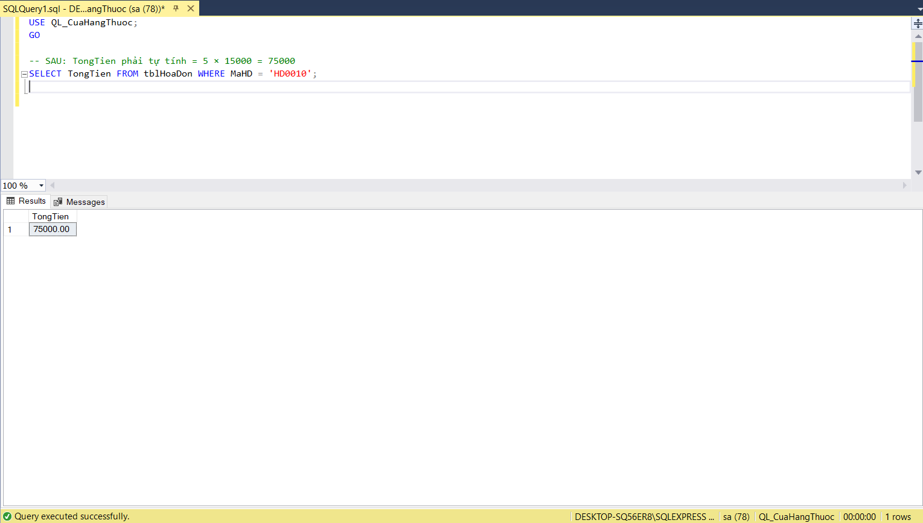

5.3.5 Trigger trg_NganXoaThuocDaBan
CREATE TRIGGER trg_NganXoaThuocDaBan
ON tblThuoc
INSTEAD OF DELETE
AS
BEGIN
IF EXISTS (
SELECT 1 FROM deleted d
JOIN tblCTHoaDon ct ON d.MaThuoc = ct.MaThuoc
)
BEGIN
RAISERROR(N'Không thể xóa thuốc đã phát sinh giao dịch bán hàng!', 16, 1);
RETURN;
END

DELETE FROM tblThuoc WHERE MaThuoc IN (SELECT MaThuoc FROM deleted);
END;
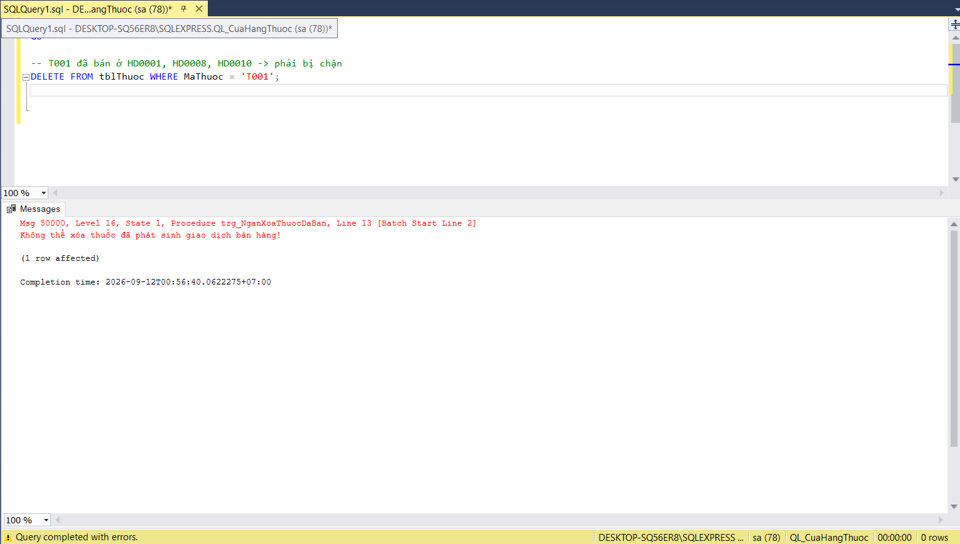

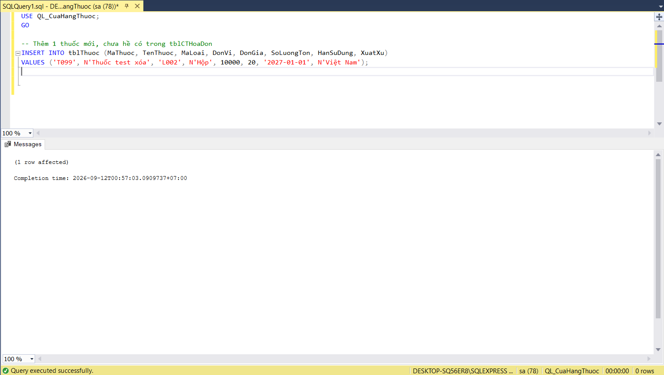

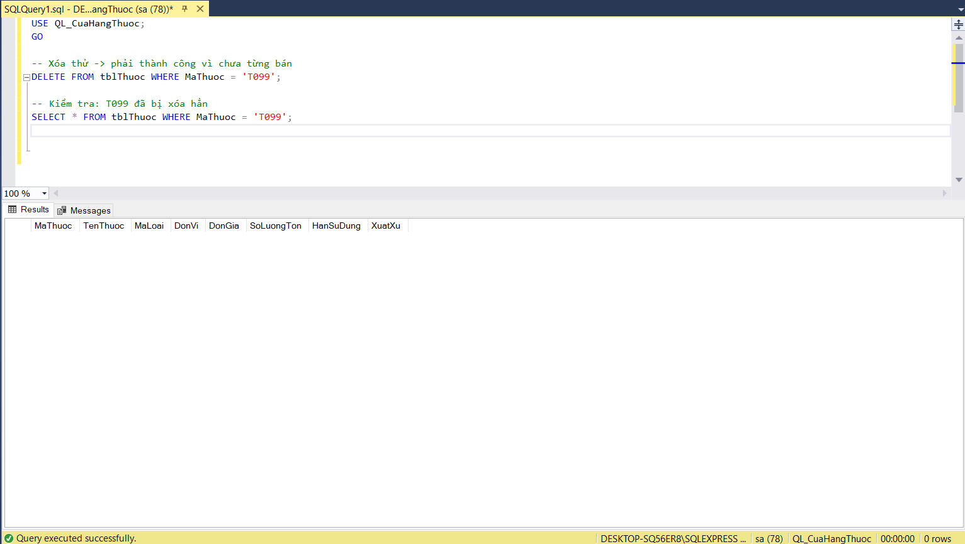

5.3.6 Trigger trg_LogHoaDon
CREATE TRIGGER trg_LogHoaDon
ON tblHoaDon
AFTER INSERT, DELETE
AS
BEGIN
IF EXISTS (SELECT 1 FROM inserted)
INSERT INTO tblLogHoaDon (MaHD, HanhDong, GhiChu)
SELECT MaHD, N'THEM', N'Lập hóa đơn mới' FROM inserted;

IF EXISTS (SELECT 1 FROM deleted)
INSERT INTO tblLogHoaDon (MaHD, HanhDong, GhiChu)
SELECT MaHD, N'XOA', N'Hóa đơn đã bị xóa' FROM deleted;
END;
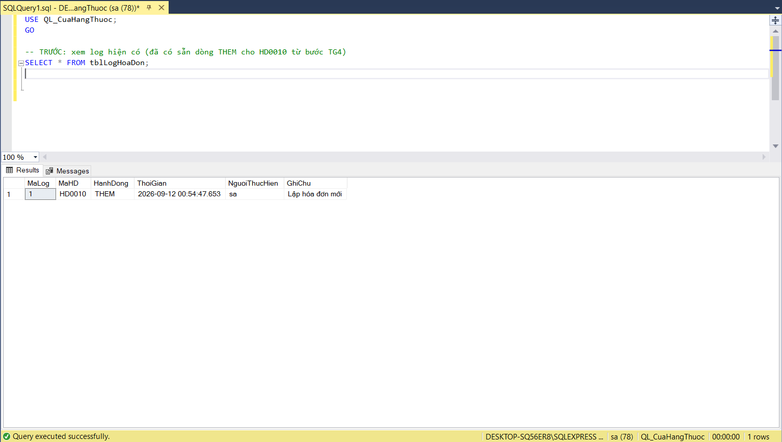

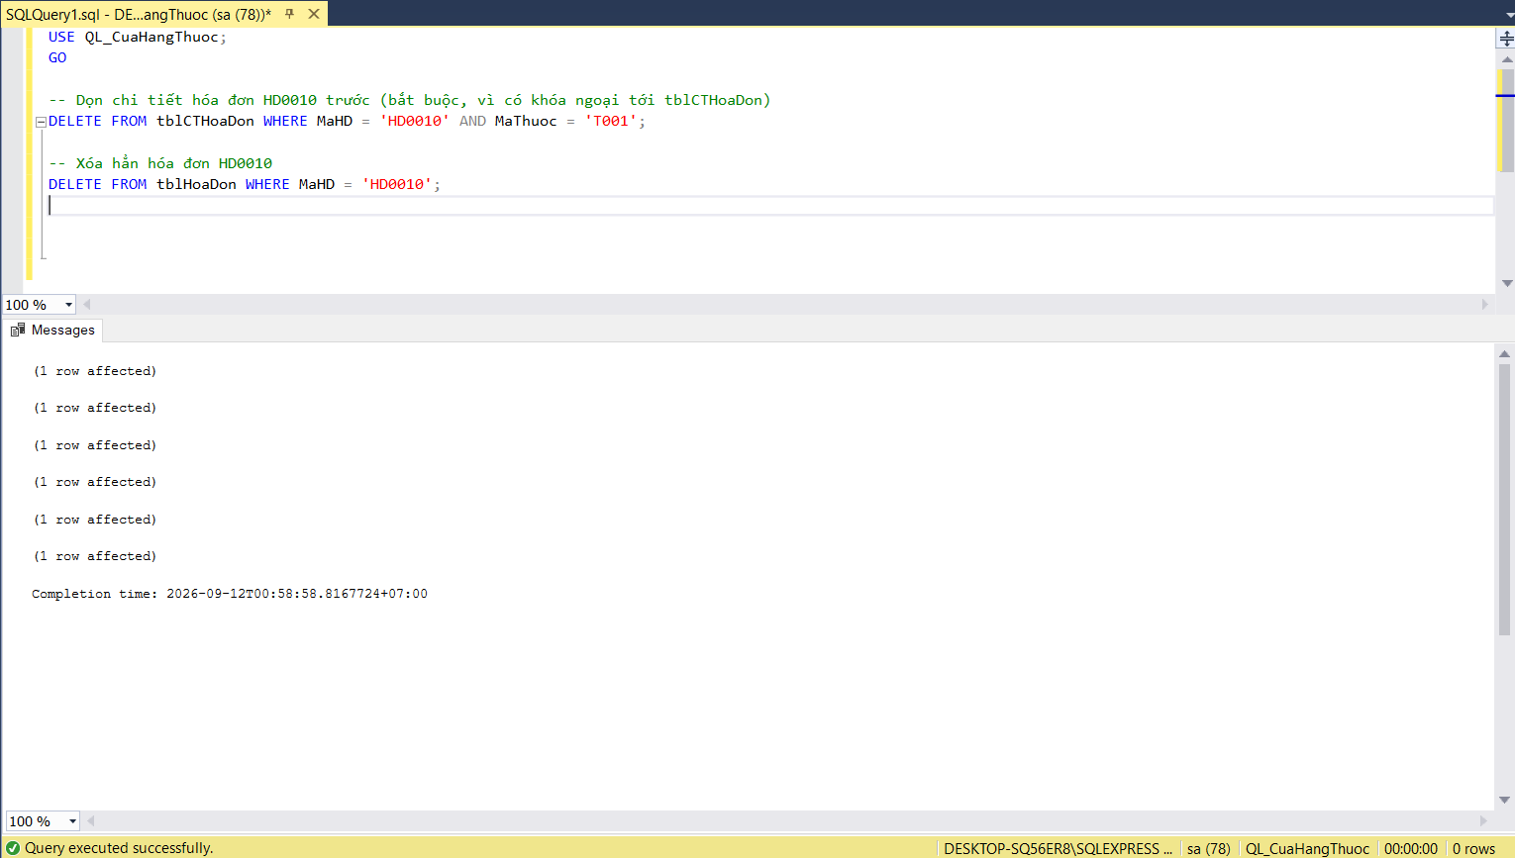

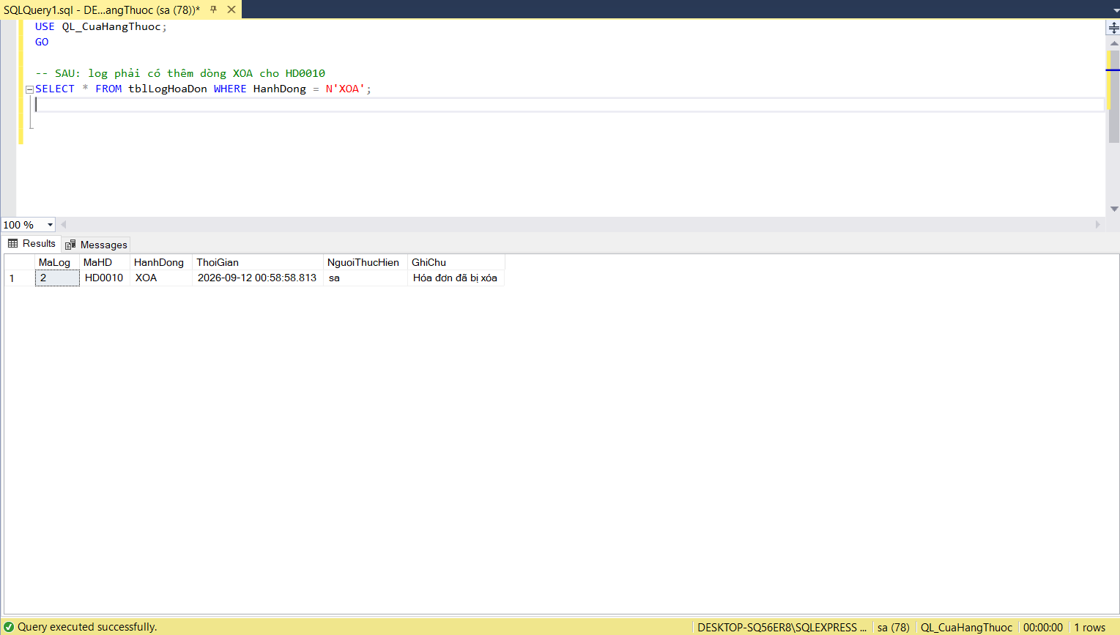

VI. PHÂN QUYỀN VÀ BẢO MẬT CSDL
Toàn bộ script phân quyền được lưu trong file 05_PhanQuyen.sql. Hệ thống tạo 2 LOGIN / USER tương ứng với 2 nhóm người dùng thực tế tại cửa hàng thuốc:
Login / User | Vai trò (Role) | Quyền được cấp | Quyền bị từ chối (DENY)
login_nhanvien / user_nhanvien | role_NhanVien | SELECT thuốc, nhân viên, loại thuốc; SELECT/INSERT khách hàng, hóa đơn, chi tiết hóa đơn; EXECUTE các proc bán hàng; SELECT trên các view phục vụ bán hàng | DELETE hóa đơn & chi tiết hóa đơn; UPDATE/DELETE thuốc; ALTER cấu trúc bảng (schema dbo)
login_quanly / user_quanly | role_QuanLy | Toàn quyền SELECT/INSERT/UPDATE/DELETE trên thuốc, loại thuốc, khách hàng, nhân viên, hóa đơn, chi tiết hóa đơn; SELECT các view báo cáo doanh thu/tồn kho; EXECUTE các proc thống kê | ALTER cấu trúc bảng (schema dbo)

Trích đoạn lệnh tạo Login, User, Role và phân quyền
/* ============================================================
FILE 05: PHÂN QUYỀN VÀ BẢO MẬT CSDL
============================================================ */
USE QL_CuaHangThuoc;
GO

-- ============================================================
-- BƯỚC 1: TẠO LOGIN (SQL Server Authentication) VÀ ĐẶT MẬT KHẨU
-- ============================================================
IF EXISTS (SELECT 1 FROM sys.server_principals WHERE name = 'login_nhanvien')
DROP LOGIN login_nhanvien;
IF EXISTS (SELECT 1 FROM sys.server_principals WHERE name = 'login_quanly')
DROP LOGIN login_quanly;
GO

CREATE LOGIN login_nhanvien WITH PASSWORD = 'NhanVien@123456';
CREATE LOGIN login_quanly WITH PASSWORD = 'QuanLy@123456';
GO

-- ============================================================
-- BƯỚC 2: TẠO USER TRONG CSDL ỨNG VỚI TỪNG LOGIN
-- ============================================================
CREATE USER user_nhanvien FOR LOGIN login_nhanvien;
CREATE USER user_quanly FOR LOGIN login_quanly;
GO
(Xem đầy đủ nội dung tạo login_quanly / role_QuanLy trong file 05_PhanQuyen.sql)

Kiểm tra quyền truy cập thực tế
Sử dụng EXECUTE AS LOGIN = '...' để kiểm tra nhanh trong cùng một phiên làm việc, hoặc mở cửa sổ Query mới trong SSMS và đăng nhập bằng SQL Server Authentication với từng tài khoản để kiểm chứng.
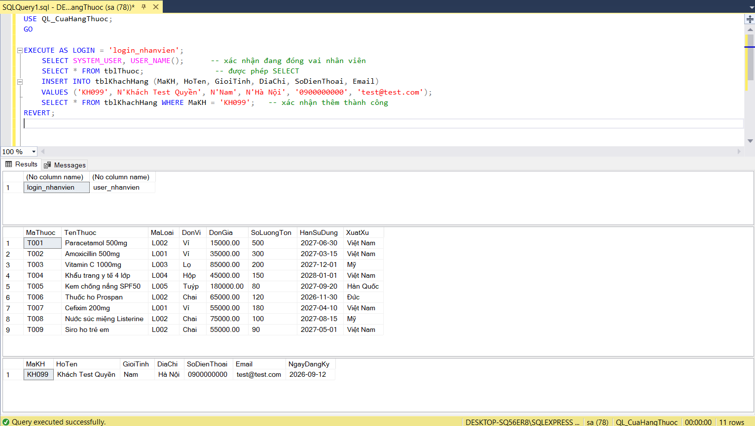

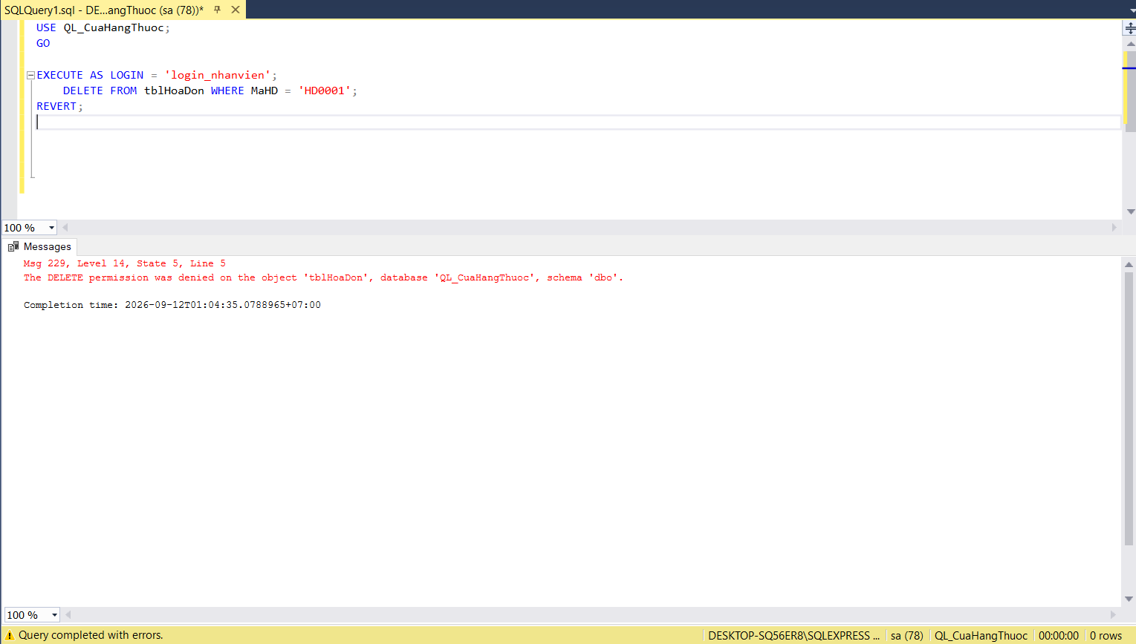

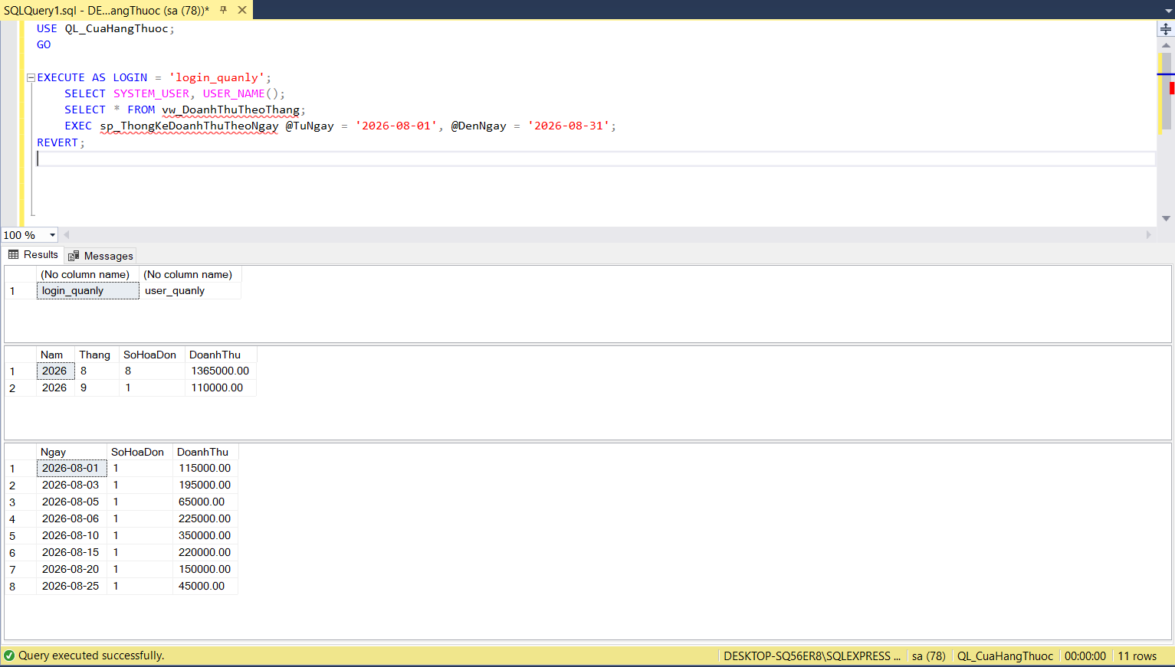

VII. PHÂN TÁN CƠ SỞ DỮ LIỆU
Toàn bộ script phân tán được lưu trong file 06_PhanTan.sql, thực hiện trên 2 bảng: tblHoaDon (phân tán ngang) và tblKhachHang (phân tán dọc).

7.1. Phân tán ngang (Horizontal Fragmentation)
Bảng tblHoaDon được phân mảnh theo tiêu chí Hình thức thanh toán thành 2 mảnh, mô phỏng việc đặt tại 2 quầy thu ngân (vị trí) khác nhau của cửa hàng:
- tblHoaDon_TienMat: các hóa đơn thanh toán bằng Tiền mặt (quầy 1)
- tblHoaDon_ChuyenKhoan: các hóa đơn thanh toán bằng Chuyển khoản (quầy 2)
Hai mảnh được hợp nhất lại bằng một Partitioned View (UNION ALL) để khai thác trong suốt như một bảng gốc duy nhất:
CREATE VIEW vw_HoaDon_PhanTanNgang
AS
SELECT * FROM tblHoaDon_TienMat
UNION ALL
SELECT * FROM tblHoaDon_ChuyenKhoan;
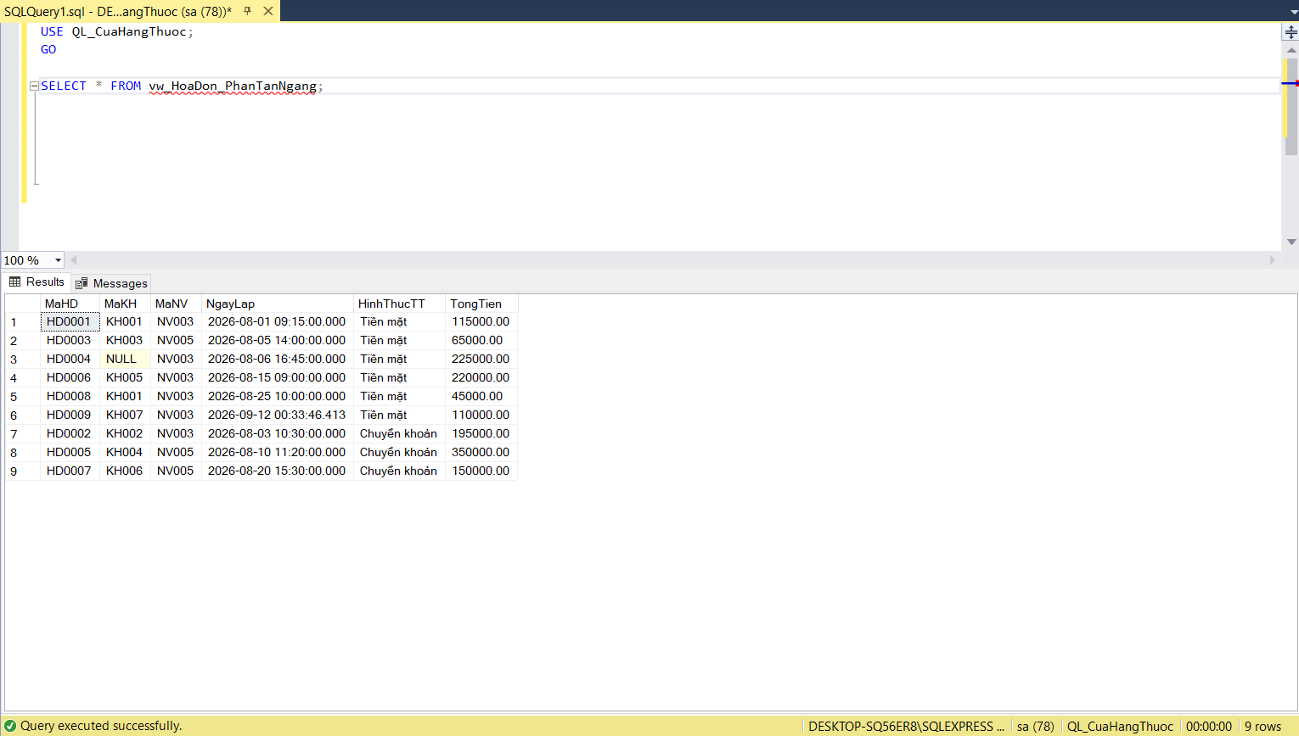

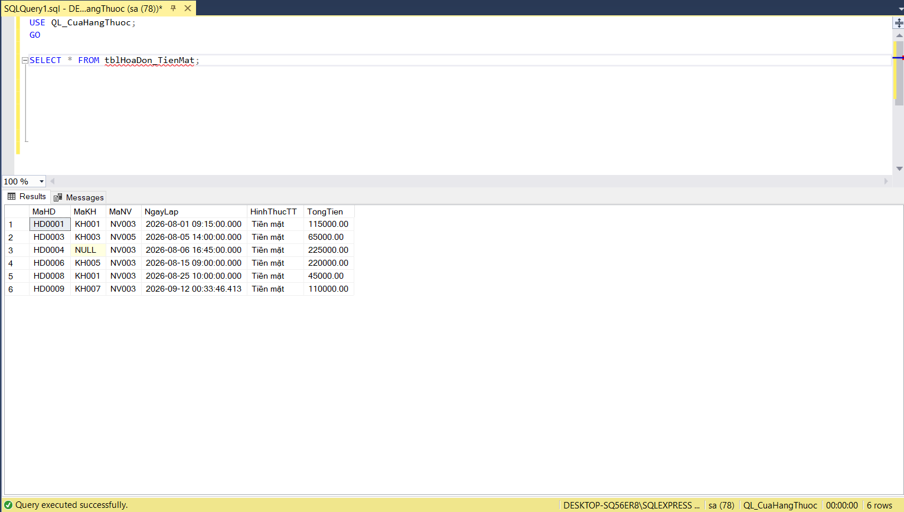

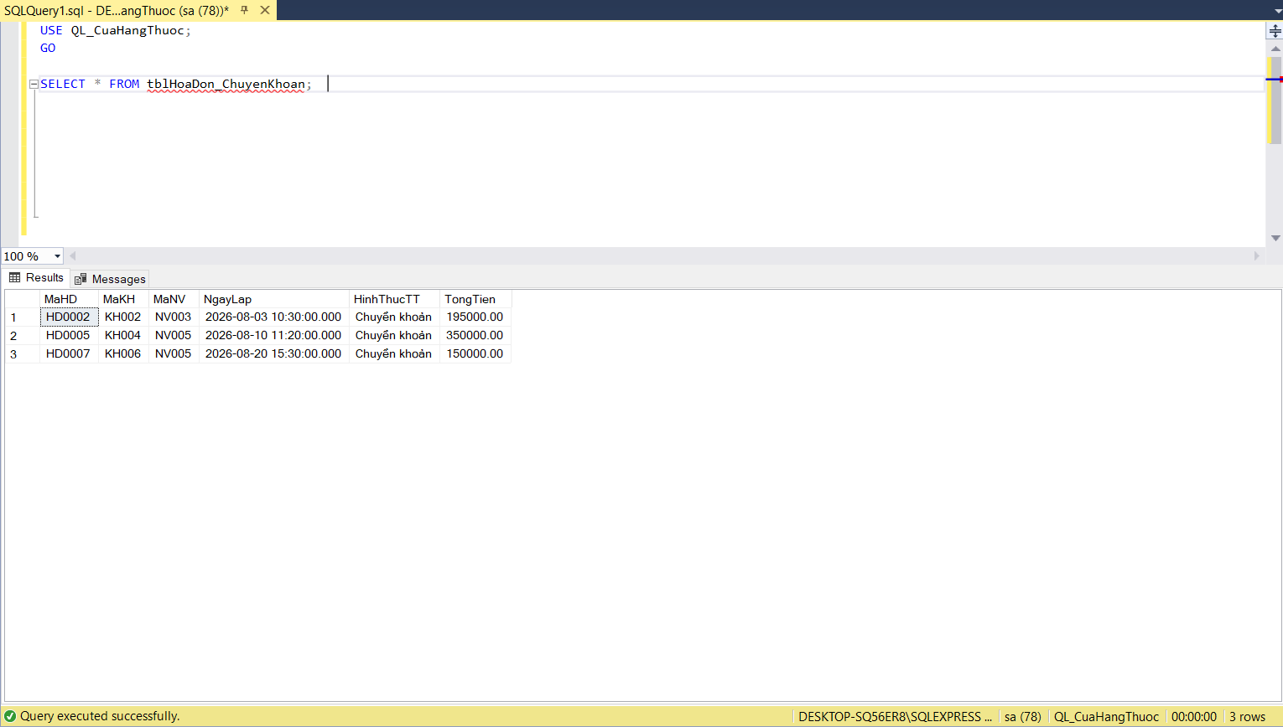

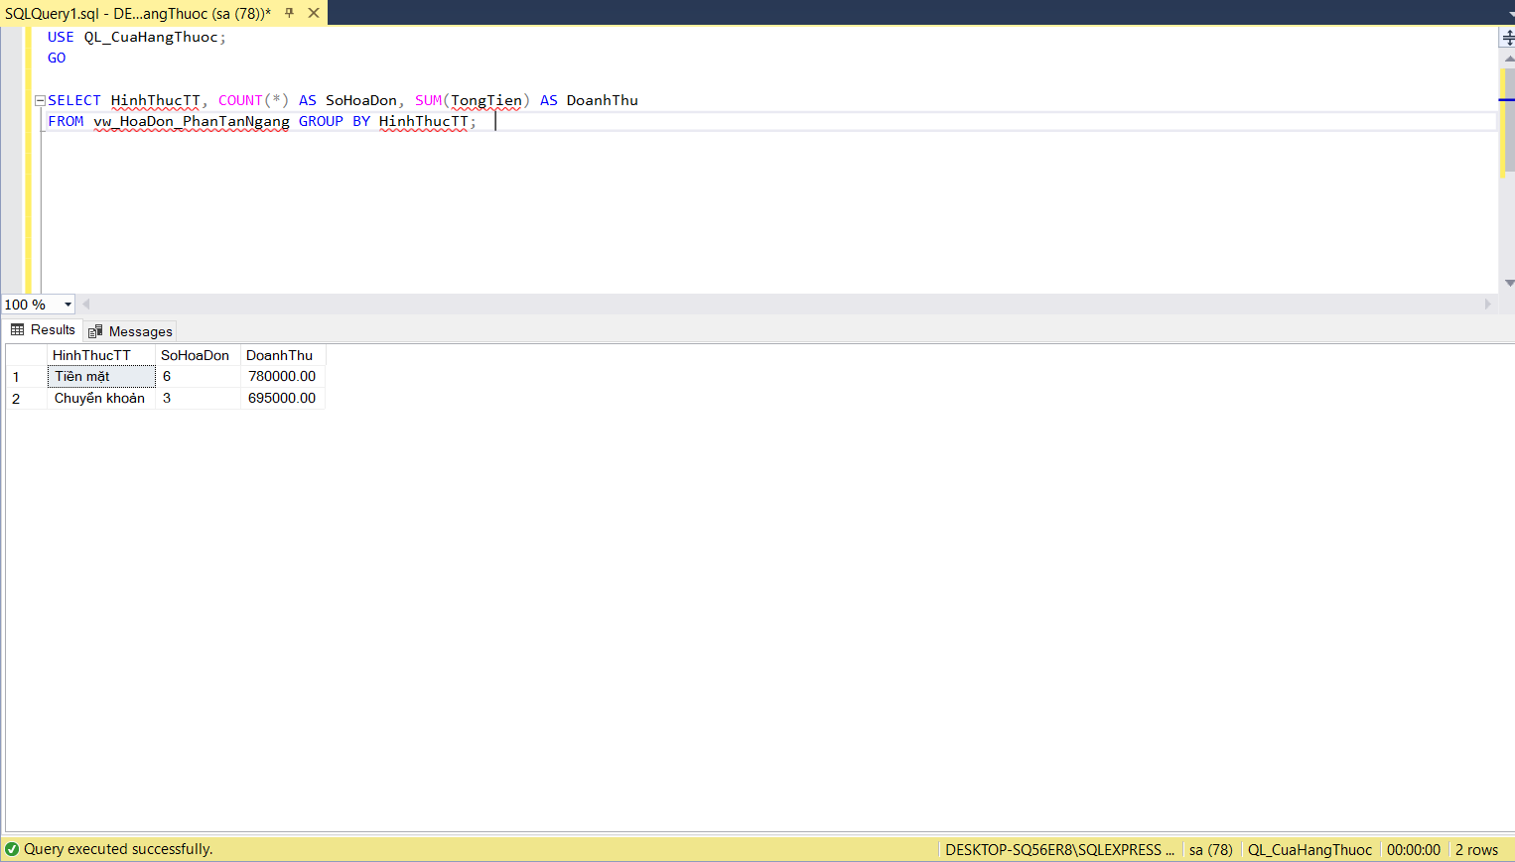

7.2. Phân tán dọc (Vertical Fragmentation)
Bảng tblKhachHang được phân mảnh dọc theo nhóm thuộc tính, mô phỏng việc đặt tại 2 bộ phận nghiệp vụ khác nhau:
- tblKhachHang_ThongTinCoBan (MaKH, HoTen, GioiTinh, NgayDangKy) – đặt tại bộ phận Quản trị hồ sơ khách hàng
- tblKhachHang_ThongTinLienHe (MaKH, DiaChi, SoDienThoai, Email) – đặt tại bộ phận Chăm sóc khách hàng/Marketing
Khóa chính MaKH được lặp lại ở cả 2 mảnh để đảm bảo có thể ghép nối (JOIN) lại thành dữ liệu đầy đủ thông qua view vw_KhachHang_PhanTanDoc:
CREATE VIEW vw_KhachHang_PhanTanDoc
AS
SELECT cb.MaKH, cb.HoTen, cb.GioiTinh, cb.NgayDangKy,
lh.DiaChi, lh.SoDienThoai, lh.Email
FROM tblKhachHang_ThongTinCoBan cb
JOIN tblKhachHang_ThongTinLienHe lh ON cb.MaKH = lh.MaKH;
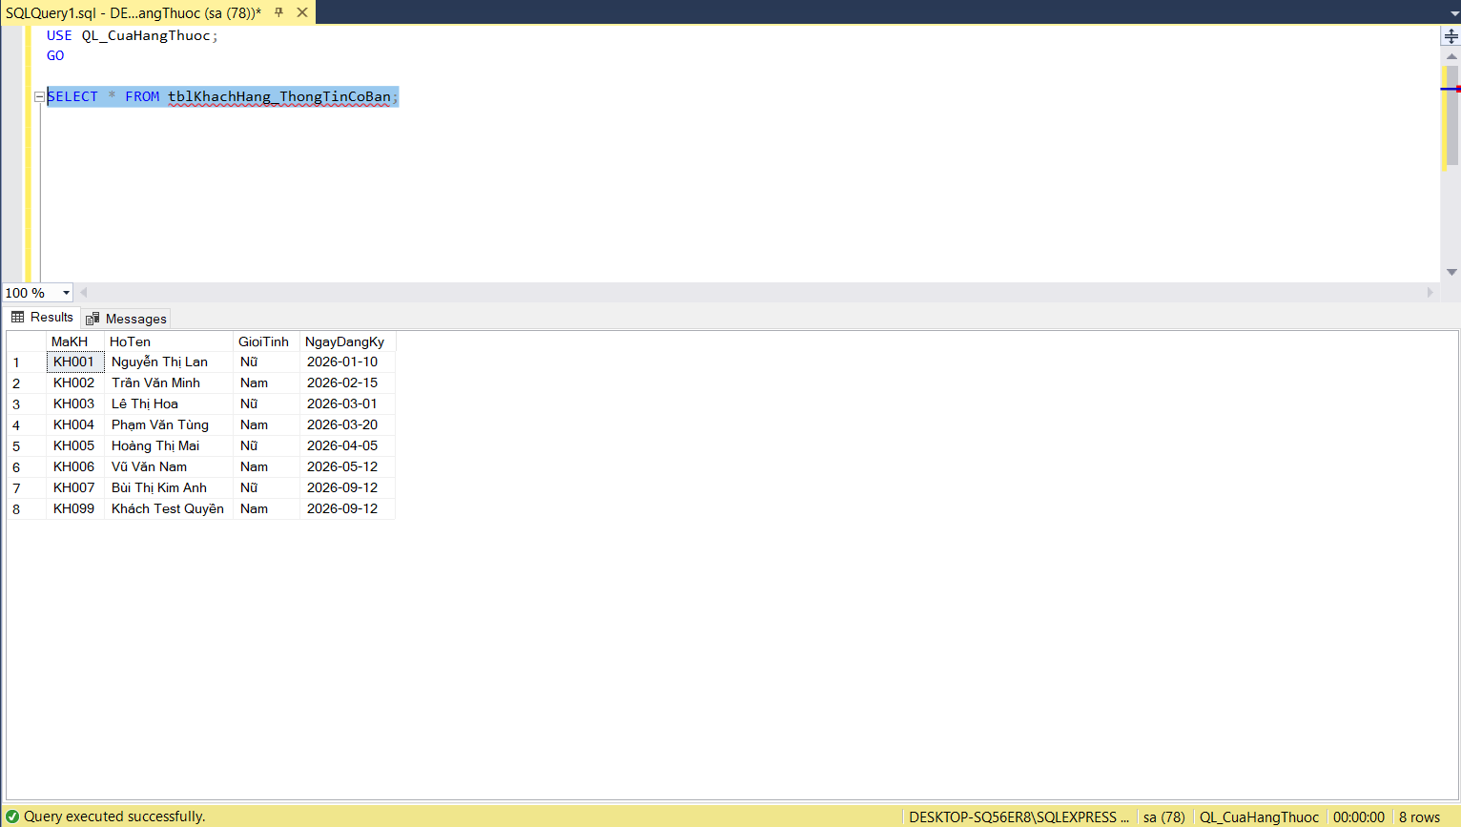

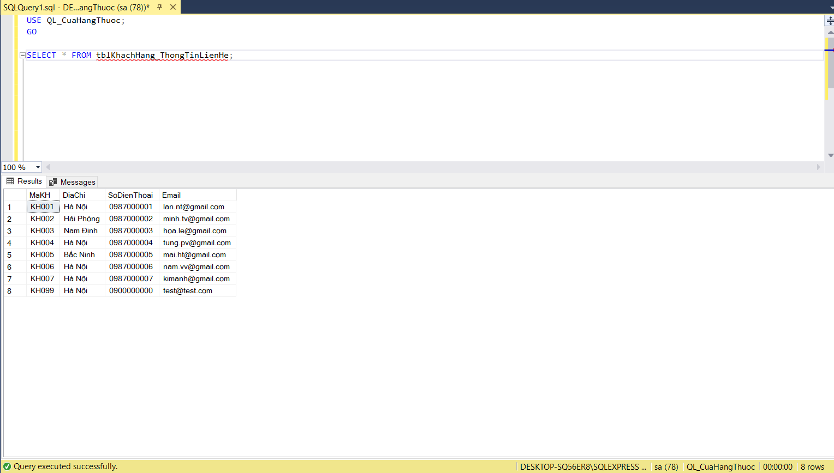

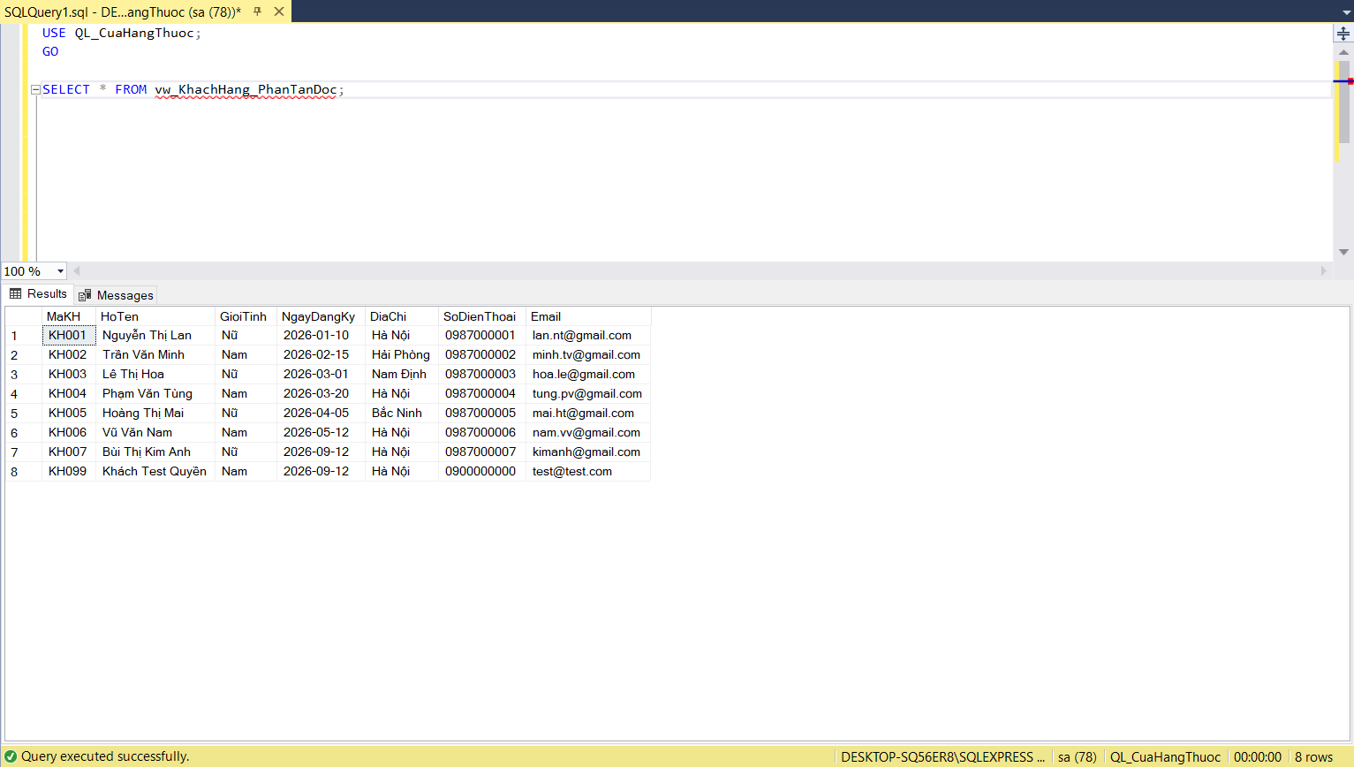

Cả 2 hình thức phân tán đều đi kèm 1 procedure minh họa cho việc thêm mới dữ liệu vẫn đảm bảo được ghi đúng vào (các) mảnh tương ứng: sp_ThemHoaDon_PhanTanNgang và sp_ThemKhachHang_PhanTanDoc (chi tiết xem file 06_PhanTan.sql).

VIII. KẾT LUẬN, HƯỚNG PHÁT TRIỂN

8.1. Kết quả đạt được
- Xây dựng thành công mô hình CSDL quan hệ gồm 7 bảng, đầy đủ khóa chính - khóa ngoại và các ràng buộc dữ liệu cần thiết cho bài toán quản lý kinh doanh cửa hàng thuốc.
- Xây dựng 13 view phục vụ tra cứu và thống kê đa dạng (đơn bảng, đa bảng, gom nhóm, lọc điều kiện).
- Xây dựng 9 stored procedure có tham số, bao phủ đầy đủ các nghiệp vụ thêm/bán hàng/tìm kiếm/thống kê.
- Xây dựng 6 trigger đảm bảo tính toàn vẹn dữ liệu tự động (kiểm tra tồn kho, tự cập nhật tồn kho/tổng tiền hóa đơn, ngăn chặn xóa sai, ghi log).
- Phân quyền rõ ràng cho 2 nhóm người dùng (Nhân viên bán hàng, Quản lý cửa hàng) theo đúng phạm vi công việc thực tế, đảm bảo an toàn dữ liệu.
- Thực hiện phân tán CSDL ở cả hai hình thức: phân tán ngang (theo hình thức thanh toán) và phân tán dọc (theo nhóm thuộc tính khách hàng), có view hợp nhất để khai thác trong suốt.

8.2. Hạn chế
- Việc phân tán dữ liệu mới mô phỏng trên cùng một máy chủ SQL Server, chưa triển khai trên các máy chủ vật lý/Linked Server thực sự ở nhiều vị trí địa lý khác nhau (ví dụ nhiều chi nhánh cửa hàng).

8.3. Hướng phát triển
- Xây dựng ứng dụng desktop/web (C#.NET, Java hoặc web) kết nối tới CSDL để đưa vào sử dụng thực tế tại quầy bán hàng.
- Triển khai phân tán dữ liệu thực sự bằng Linked Server hoặc SQL Server Replication giữa nhiều chi nhánh cửa hàng.
- Bổ sung phân hệ quản lý nhập hàng từ nhà cung cấp (phiếu nhập kho) để khép kín quy trình xuất - nhập tồn.
- Bổ sung cơ chế cảnh báo tự động (email/SMS) khi thuốc sắp hết hạn hoặc sắp hết hàng, cùng cơ chế sao lưu - phục hồi dữ liệu định kỳ.

IX. TÀI LIỆU THAM KHẢO
- Giáo trình học phần Hệ quản trị cơ sở dữ liệu (IT10) – Trường Đại học Mở Hà Nội.
- Microsoft, “Transact-SQL Reference (Database Engine)”, Microsoft Learn, docs.microsoft.com/sql.
- Microsoft, “CREATE TRIGGER, CREATE PROCEDURE, GRANT/DENY”, SQL Server Documentation.
- Đề bài Bài tập lớn học phần Hệ quản trị CSDL – IT10, Chủ đề 04 (file đính kèm 2021.05-HeQTCSDL).

